Приложение
к постановлению администрации муниципального образования Юрьев-Польский район
от ____________ № ____

СХЕМА ТЕПЛОСНАБЖЕНИЯ
МУНИЦИПАЛЬНОГО ОБРАЗОВАНИЯ
КРАСНОСЕЛЬСКОЕ ЮРЬЕВ-ПОЛЬСКОГО РАЙОНА ВЛАДИМИРСКОЙ ОБЛАСТИ ДО 2030 ГОДА
(АКТУАЛИЗАЦИЯ ПО СОСТОЯНИЮ НА 2023 ГОД)

ТОМ 1

г. Юрьев-Польский, 2022 г.
Оглавление
Раздел 1. Показатели существующего и перспективного спроса на тепловую энергию (мощность) и теплоноситель в установленных границах территории поселения, городского округа, города федерального значения 5
1.1 Величины существующей отапливаемой площади строительных фондов и приросты отапливаемой площади строительных фондов по расчетным элементам территориального деления с разделением объектов строительства на многоквартирные дома, индивидуальные жилые дома, общественные здания и производственные здания промышленных предприятий по этапам - на каждый год первого 5-летнего периода и на последующие 5-летние периоды 5
1.2 Существующие и перспективные объемы потребления тепловой энергии (мощности) и теплоносителя с разделением по видам теплопотребления в каждом расчетном элементе территориального деления на каждом этапе 6
1.3 Существующие и перспективные объемы потребления тепловой энергии (мощности) и теплоносителя объектами, расположенными в производственных зонах, на каждом этапе 6
1.4 Существующие и перспективные величины средневзвешенной плотности тепловой нагрузки в каждом расчетном элементе территориального деления, зоне действия каждого источника тепловой энергии, каждой системе теплоснабжения и по муниципальному образованию 9
Раздел 2. Существующие и перспективные балансы тепловой мощности источников тепловой энергии и тепловой нагрузки потребителей 11
2.1 Описание существующих и перспективных зон действия систем теплоснабжения и источников тепловой энергии 11
2.2 Описание существующих и перспективных зон действия индивидуальных источников тепловой энергии 13
2.3 Существующие и перспективные балансы тепловой мощности и тепловой нагрузки потребителей в зонах действия источников тепловой энергии, в том числе работающих на единую тепловую сеть, на каждом этапе 13
2.4 Перспективные балансы тепловой мощности источников тепловой энергии и тепловой нагрузки потребителей в случае, если зона действия источника тепловой энергии расположена в границах двух или более поселений, городских округов либо в границах городского округа (поселения) и города федерального значения или городских округов (поселений) и города федерального значения, с указанием величины тепловой нагрузки для потребителей каждого поселения, городского округа, города федерального значения 16
2.5 Радиус эффективного теплоснабжения, определяемый в соответствии с методическими указаниями по разработке схем теплоснабжения 16
Раздел 3. Существующие и перспективные балансы теплоносителя. 21
3.1 Существующие и перспективные балансы производительности водоподготовительных установок и максимального потребления теплоносителя теплопотребляющими установками потребителей. 21
3.2 Существующие и перспективные балансы производительности водоподготовительных установок источников тепловой энергии для компенсации потерь теплоносителя в аварийных режимах работы систем теплоснабжения. 21
Раздел 4. Основные положения мастер-плана развития систем теплоснабжения поселения, городского округа, города федерального значения 24
4.1 Описание сценариев развития теплоснабжения муниципального образования 24
4.2 Обоснование выбора приоритетного сценария развития теплоснабжения поселения, городского округа, города федерального значения 24
Раздел 5. Предложения по строительству, реконструкции, техническому перевооружению и (или) модернизации источников тепловой энергии. 25
5.1 Предложения по строительству источников тепловой энергии, обеспечивающих перспективную тепловую нагрузку на осваиваемых территориях муниципального образования, для которых отсутствует возможность и (или) целесообразность передачи тепловой энергии от существующих или реконструируемых источников тепловой энергии 25
5.2 Предложения по реконструкции источников тепловой энергии, обеспечивающих перспективную тепловую нагрузку в существующих и расширяемых зонах действия источников тепловой энергии 25
5.3 Предложения по техническому перевооружению и (или) модернизации источников тепловой энергии с целью повышения эффективности работы систем теплоснабжения 25
5.4 Графики совместной работы источников тепловой энергии, функционирующих в режиме комбинированной выработки электрической и тепловой энергии и котельных 26
5.5 Меры по выводу из эксплуатации, консервации и демонтажу избыточных источников тепловой энергии, а также источников тепловой энергии, выработавших нормативный срок службы, в случае если продление срока службы технически невозможно или экономически нецелесообразно 26
5.6 Меры по переоборудованию котельных в источники тепловой энергии, функционирующие в режиме комбинированной выработки электрической и тепловой энергии 26
5.7 Меры по переводу котельных, размещенных в существующих и расширяемых зонах действия источников тепловой энергии, функционирующих в режиме комбинированной выработки электрической и тепловой энергии, в пиковый режим работы, либо по выводу их из эксплуатации 26
5.8 Температурный график отпуска тепловой энергии для каждого источника тепловой энергии или группы источников тепловой энергии в системе теплоснабжения, работающей на общую тепловую сеть, и оценку затрат при необходимости его изменения 26
5.9 Предложения по перспективной установленной тепловой мощности каждого источника тепловой энергии с предложениями по сроку ввода в эксплуатацию новых мощностей 27
5.10. Предложения по вводу новых и реконструкции существующих источников тепловой энергии с использованием возобновляемых источников энергии, а также местных видов топлива. 27
Раздел 6. Предложения по строительству, реконструкции и (или) модернизации тепловых сетей 28
6.1 Предложения по строительству, реконструкции и (или) модернизации тепловых сетей, обеспечивающих перераспределение тепловой нагрузки из зон с дефицитом располагаемой тепловой мощности источников тепловой энергии в зоны с резервом располагаемой тепловой мощности источников тепловой энергии (использование существующих резервов) 28
6.2 Предложения по новому строительству тепловых сетей для обеспечения перспективных приростов тепловой нагрузки во вновь осваиваемых районах поселения, городского округа под жилищную, комплексную или производственную застройку 28
6.3 Предложения по строительству, реконструкции и (или) модернизации тепловых сетей в целях обеспечения условий, при наличии которых существует возможность поставок тепловой энергии потребителям от различных источников тепловой энергии при сохранении надежности теплоснабжения 28
6.4 Предложения по строительству, реконструкции и (или) модернизации тепловых сетей для повышения эффективности функционирования системы теплоснабжения, в том числе за счет перевода котельных в пиковый режим работы или ликвидации котельных 28
6.5 Предложения по строительству, реконструкции и (или) модернизации тепловых сетей для обеспечения нормативной надежности теплоснабжения потребителей 28
6.6 Предложения по реконструкции и (или) модернизации тепловых сетей, подлежащих замене в связи с исчерпанием эксплуатационного ресурса 29
Раздел 7. Предложения по переводу открытых систем теплоснабжения (горячего водоснабжения) в закрытые системы горячего водоснабжения 30
7.1 Предложения по переводу существующих открытых систем теплоснабжения (горячего водоснабжения) в закрытые системы горячего водоснабжения, для осуществления которого необходимо строительство индивидуальных и (или) центральных тепловых пунктов при наличии у потребителей внутридомовых систем горячего водоснабжения 30
7.2 Предложения по переводу существующих открытых систем теплоснабжения (горячего водоснабжения) в закрытые системы горячего водоснабжения, для осуществления которого отсутствует необходимость строительства индивидуальных и (или) центральных тепловых пунктов по причине отсутствия у потребителей внутридомовых систем горячего водоснабжения 30
Раздел 8. Перспективные топливные балансы 31
8.1. Перспективные топливные балансы для каждого источника тепловой энергии по видам основного, резервного и аварийного топлива на каждом этапе. 31
8.2 Потребляемые источником тепловой энергии виды топлива, включая местные виды топлива, а также используемые возобновляемые источники энергии. 31
8.3 Виды топлива, их долю и значение низшей теплоты сгорания топлива, используемые для производства тепловой энергии по каждой системе теплоснабжения 34
8.4 Преобладающий в поселении, городском округе вид топлива, определяемый по совокупности всех систем теплоснабжения, находящихся в соответствующем поселении, городском округе 34
8.5 Приоритетное направление развития муниципального образования 34
Раздел 9. Инвестиции в строительство, реконструкцию, техническое перевооружение и (или) модернизацию 35
9.1 Предложения по величине необходимых инвестиций в строительство, реконструкцию, техническое перевооружение и (или) модернизацию источников тепловой энергии на каждом этапе 35
9.2 Предложения по величине необходимых инвестиций в строительство, реконструкцию, техническое перевооружение и (или) модернизацию тепловых сетей, насосных станций и тепловых пунктов на каждом этапе 35
9.3 Предложения по величине инвестиций в строительство, реконструкцию, техническое перевооружение и (или) модернизацию в связи с изменениями температурного графика и гидравлического режима работы системы теплоснабжения на каждом этапе. 35
9.4 Предложения по величине необходимых инвестиций для перевода открытой системы теплоснабжения (горячего водоснабжения) в закрытую систему горячего водоснабжения на каждом этапе 36
9.5 Оценка эффективности инвестиций по отдельным предложениям 37
9.6 Величина фактически осуществленных инвестиций в строительство, реконструкцию, техническое перевооружение и (или) модернизацию объектов теплоснабжения за базовый период и базовый период актуализации 37
Раздел 10. Решение о присвоении статуса единой теплоснабжающей организации (организациям) 38
10.1 Решение о присвоении статуса единой теплоснабжающей организации (организациям) 38
10.2 Реестр зон деятельности единой теплоснабжающей организации (организаций) 39
10.3 Основания, в том числе критерии, в соответствии с которыми теплоснабжающей организации присвоен статус единой теплоснабжающей организации 40
10.4 Информация о поданных теплоснабжающими организациями заявках на присвоение статуса единой теплоснабжающей организации 40
10.5 Реестр систем теплоснабжения, содержащий перечень теплоснабжающих организаций, действующих в каждой системе теплоснабжения, расположенных в границах поселения, городского округа, города федерального значения 41
Раздел 11. Решения о распределении тепловой нагрузки между источниками тепловой энергии 42
Раздел 12. Решения по бесхозяйным тепловым сетям. 42
Раздел 13. Синхронизация схемы теплоснабжения со схемой газоснабжения и газификации Владимирской области, схемой и программой развития электроэнергетики, а также со схемами водоснабжения и водоотведения 43
Раздел 14. Индикаторы развития систем теплоснабжения поселения, городского округа, города федерального значения 45
Раздел 15. Ценовые (тарифные) последствия 48

Раздел 1. Показатели существующего и перспективного спроса на тепловую энергию (мощность) и теплоноситель в установленных границах территории поселения, городского округа, города федерального значения

1.1 Величины существующей отапливаемой площади строительных фондов и приросты отапливаемой площади строительных фондов по расчетным элементам территориального деления с разделением объектов строительства на многоквартирные дома, индивидуальные жилые дома, общественные здания и производственные здания промышленных предприятий по этапам - на каждый год первого 5-летнего периода и на последующие 5-летние периоды
К перспективному спросу на тепловую мощность и тепловую энергию для теплоснабжения относятся потребности всех объектов капитального строительства в тепловой мощности и тепловой энергии на цели отопления, вентиляции, горячего водоснабжения и технологические нужды.
На территории муниципального образования Красносельское тепловая мощность и тепловая энергия используется на отопление. Используемый вид теплоносителя - горячая вода.
Объекты, предполагаемые к строительству на территории поселения с перспективным централизованным теплоснабжением, отсутствуют. Открытые схемы теплоснабжения также отсутствуют.
В таблице 1.1.1 представлена информация по оборудованию жилищного фонда муниципального образования Красносельское системами отопления и горячего водоснабжения.
Таблица 1.1.1 – Информация по отапливаемой площади жилищного фонда
Наименование показателей | Всего | Оборудованных отоплением | в т.ч. централи-зованным | Оборудованных горячим водоснабжением | в т.ч. централи-зованным
Общая площадь жилых помещений, тыс м² | 266,84 | 9,352 | 9,287 | 0,0 | 0,0
в том числе  в многоквартирных домах | 40,87 | 9,352 | 9,287 | 0,0 | 0,0

Перечень потребителей централизованного теплоснабжения Муниципального образования Красносельское приведен в таблице 1.1.2.
Таблица 1.1.2 – Список потребителей тепловой энергии муниципального образования Красносельское от источников теплоснабжения в 2022 году
№ п/п | Объект | Адрес МКД |  | Наличие ОДПУ
БМК с. Ополье
1 | ФАП | с.Ополье | 42 | Нет
2 | Здание детского сада | с.Ополье | 42 | Нет
3 | Здание школы | с.Ополье | 41 | Нет
4 | Почтовое отделение в здании Д/С | с.Ополье | 42 | Нет
Итого БМК с. Ополье |  |  |  | 0
БМК с. Энтузиаст
5 | Здание школы | Центральная ул | 27 | Да
6 | Здание детского сада | Жевлаковича ул | 9А | Нет
7 | Дом культуры | Центральная ул | 28 | Да
8 | Жилой дом | Центральная ул | 25 | Да
9 | Жилой дом | Центральная ул | 1 | Да
10 | Жилой дом | Центральная ул | 2 | Да
11 | Жилой дом | Центральная ул | 3 | Да
12 | Жилой дом | Центральная ул | 7 | Да
13 | Жилой дом | Центральная ул | 8 | Да
14 | Жилой дом | Центральная ул | 4 | Нет
15 | Жилой дом | Центральная ул | 9 | Нет
Итого БМК с. Энтузиаст |  |  |  | 8
БМК с. Шипилово
16 | Здание школы | с.Шипилово | 25 | Нет
Итого БМК с. Шипилово |  |  |  | 0
Котельная с. Горки
17 | Здание школы | Гагарина ул | 21 | Да
18 | Дом культуры | Механическая ул | 11 | Да
19 | Почтовое отделение в здании Д/С | Механическая ул | 12 | Нет
Итого БМК с. Горки |  |  |  | 2

В 2021 году в связи с газификацией населенного пункта с. Горки, жилой сектор подключенный к централизованной системе теплоснабжения был переведен на индивидуальные источники теплоснабжения.

1.2 Существующие и перспективные объемы потребления тепловой энергии (мощности) и теплоносителя с разделением по видам теплопотребления в каждом расчетном элементе территориального деления на каждом этапе
Прогноз объемов потребления тепловой энергии потребителями централизованных систем теплоснабжения муниципального образования Красносельское Юрьев-Польского района Владимирской области на 2022-2030 годы представлен в таблице 1.2.1.
Плановая величина полезного отпуска тепловой энергии сформирована:
а) по юридическим лицам:
- при наличии приборов учёта у конечного потребителя – по показаниям приборов учёта тепловой энергии предыдущего года;
- при отсутствии приборов учёта у потребителя – по договорным нагрузкам на горячее водоснабжение и отопление.
б) по населению:
- при наличии общедомового прибора учёта (далее – ОДПУ) у многоквартирных жилых домов – по показаниям приборов учета предыдущего года;
- по многоквартирным домам, необорудованным ОДПУ, полезный отпуск населению формируется по нормативам, утверждённым постановлением Департамента цен и тарифов Владимирской области от 10.12.2019 г. №47/1 в части коммунальной услуги по отоплению и постановлением администрации Владимирской области от 09.11.2016 № 984 в части коммунальной услуги по горячему водоснабжению.
По результатам расчетов в краткосрочной перспективе прироста потребления тепловой энергии не ожидается в связи с отсутствием выданных технических условий на технологическое присоединение новых объектов капитального строительства.

1.3 Существующие и перспективные объемы потребления тепловой энергии (мощности) и теплоносителя объектами, расположенными в производственных зонах, на каждом этапе
Объекты потребления тепловой энергии (мощности) и теплоносителя в производственных зонах на территории муниципального образования Красносельское Юрьев-Польского района, подключенные к системам централизованного теплоснабжения, отсутствуют. Возможное изменений производственных зон и их перепрофилирование не предусматривается.

Таблица 1.2.1 – Существующие и перспективные объемы потребления тепловой энергии в системах теплоснабжения муниципального образования Красносельское Юрьев-Польского района
Наименование параметра | 2020 г. (факт) | 2021 г. (факт) | 2022 г. | 2023 г. | 2024 г. | 2025 г. | 2026 г. | 2027 г. | 2028 г. | 2029 г. | 2030 г.
Муниципальное образование Красносельское
Выработка тепловой энергии, Гкал | 5 369 | 5 603 | 3 903 | 3 931 | 3 931 | 3 931 | 3 931 | 3 931 | 3 931 | 3 931 | 3 931
Собственные нужды источника, Гкал | 183 | 208 | 37 | 37 | 37 | 37 | 37 | 37 | 37 | 37 | 37
Отпуск тепловой энергии в сеть, Гкал | 5 186 | 5 395 | 3 866 | 3 894 | 3 894 | 3 894 | 3 894 | 3 894 | 3 894 | 3 894 | 3 894
Покупка тепловой энергии, Гкал | - | - | - | - | - | - | - | - | - | - | -
Потери в тепловых сетях, Гкал | 1 325 | 1 219 | 543 | 543 | 543 | 543 | 543 | 543 | 543 | 543 | 543
Полезный отпуск тепловой энергии, Гкал, в т.ч. | 3 861 | 4 177 | 3 323 | 3 351 | 3 351 | 3 351 | 3 351 | 3 351 | 3 351 | 3 351 | 3 351
- население | 2 303 | 2 240 | 1 619 | 1 620 | 1 620 | 1 620 | 1 620 | 1 620 | 1 620 | 1 620 | 1 620
- бюджетные учреждения | 1 549 | 1 926 | 1 694 | 1 721 | 1 721 | 1 721 | 1 721 | 1 721 | 1 721 | 1 721 | 1 721
- прочее | 9 | 10 | 10 | 10 | 10 | 10 | 10 | 10 | 10 | 10 | 10
БМК с. Ополье
Выработка тепловой энергии, Гкал | 592 | 711 | 637 | 656 | 656 | 656 | 656 | 656 | 656 | 656 | 656
Собственные нужды источника, Гкал | 6 | 7 | 6 | 6 | 6 | 6 | 6 | 6 | 6 | 6 | 6
Отпуск тепловой энергии в сеть, Гкал | 587 | 704 | 631 | 650 | 650 | 650 | 650 | 650 | 650 | 650 | 650
Покупка тепловой энергии, Гкал | - | - | - | - | - | - | - | - | - | - | -
Потери в тепловых сетях, Гкал | 80 | 21 | 56 | 56 | 56 | 56 | 56 | 56 | 56 | 56 | 56
Полезный отпуск тепловой энергии, Гкал, в т.ч. | 506 | 682 | 575 | 595 | 595 | 595 | 595 | 595 | 595 | 595 | 595
- население | - | - | - | - | - | - | - | - | - | - | -
- бюджетные учреждения | 503 | 678 | 572 | 591 | 591 | 591 | 591 | 591 | 591 | 591 | 591
- прочее | 3 | 4 | 3 | 4 | 4 | 4 | 4 | 4 | 4 | 4 | 4
Котельная с. Горки (в 2021 году выведена из эксплуатации)
Выработка тепловой энергии, Гкал | 2 167 | 1 528 | - | - | - | - | - | - | - | - | -
Собственные нужды источника, Гкал | 141 | 122 | - | - | - | - | - | - | - | - | -
Отпуск тепловой энергии в сеть, Гкал | 2 026 | 1 406 | - | - | - | - | - | - | - | - | -
Покупка тепловой энергии, Гкал | - | - | - | - | - | - | - | - | - | - | -
Потери в тепловых сетях, Гкал | 914 | 673 | - | - | - | - | - | - | - | - | -
Полезный отпуск тепловой энергии, Гкал, в т.ч. | 1 111 | 733 | - | - | - | - | - | - | - | - | -
- население | 773 | 453 | - | - | - | - | - | - | - | - | -
- бюджетные учреждения | 333 | 281 | - | - | - | - | - | - | - | - | -
- прочее | 6 | - | - | - | - | - | - | - | - | - | -
БМК с. Горки (клуб)
Выработка тепловой энергии, Гкал | - | 51 | 121 | 149 | 149 | 149 | 149 | 149 | 149 | 149 | 149
Собственные нужды источника, Гкал | - | 1 | 2 | 2 | 2 | 2 | 2 | 2 | 2 | 2 | 2
Отпуск тепловой энергии в сеть, Гкал | - | 50 | 119 | 147 | 147 | 147 | 147 | 147 | 147 | 147 | 147
Покупка тепловой энергии, Гкал | - | - | - | - | - | - | - | - | - | - | -
Потери в тепловых сетях, Гкал | - | 21 | 17 | 17 | 17 | 17 | 17 | 17 | 17 | 17 | 17
Полезный отпуск тепловой энергии, Гкал, в т.ч. | - | 30 | 103 | 130 | 130 | 130 | 130 | 130 | 130 | 130 | 130
- население | - | - | - | - | - | - | - | - | - | - | -
- бюджетные учреждения | - | 23 | 97 | 124 | 124 | 124 | 124 | 124 | 124 | 124 | 124
- прочее | - | 6 | 6 | 6 | 6 | 6 | 6 | 6 | 6 | 6 | 6
БМК с. Горки (школа)
Выработка тепловой энергии, Гкал | - | 107 | 268 | 272 | 272 | 272 | 272 | 272 | 272 | 272 | 272
Собственные нужды источника, Гкал | - | 2 | 3 | 3 | 3 | 3 | 3 | 3 | 3 | 3 | 3
Отпуск тепловой энергии в сеть, Гкал | - | 105 | 265 | 269 | 269 | 269 | 269 | 269 | 269 | 269 | 269
Покупка тепловой энергии, Гкал | - | - | - | - | - | - | - | - | - | - | -
Потери в тепловых сетях, Гкал | - | 9 | 6 | 6 | 6 | 6 | 6 | 6 | 6 | 6 | 6
Полезный отпуск тепловой энергии, Гкал, в т.ч. | - | 96 | 259 | 264 | 264 | 264 | 264 | 264 | 264 | 264 | 264
- население | - | - | - | - | - | - | - | - | - | - | -
- бюджетные учреждения | - | 96 | 259 | 264 | 264 | 264 | 264 | 264 | 264 | 264 | 264
- прочее | - | - | - | - | - | - | - | - | - | - | -
БМК с. Энтузиаст
Выработка тепловой энергии, Гкал | 2 414 | 2 967 | 2 703 | 2 673 | 2 673 | 2 673 | 2 673 | 2 673 | 2 673 | 2 673 | 2 673
Собственные нужды источника, Гкал | 30 | 70 | 24 | 24 | 24 | 24 | 24 | 24 | 24 | 24 | 24
Отпуск тепловой энергии в сеть, Гкал | 2 384 | 2 897 | 2 678 | 2 648 | 2 648 | 2 648 | 2 648 | 2 648 | 2 648 | 2 648 | 2 648
Покупка тепловой энергии, Гкал | - | - | - | - | - | - | - | - | - | - | -
Потери в тепловых сетях, Гкал | 283 | 458 | 457 | 457 | 457 | 457 | 457 | 457 | 457 | 457 | 457
Полезный отпуск тепловой энергии, Гкал, в т.ч. | 2 101 | 2 439 | 2 222 | 2 192 | 2 192 | 2 192 | 2 192 | 2 192 | 2 192 | 2 192 | 2 192
- население | 1 530 | 1 787 | 1 619 | 1 620 | 1 620 | 1 620 | 1 620 | 1 620 | 1 620 | 1 620 | 1 620
- бюджетные учреждения | 571 | 652 | 603 | 572 | 572 | 572 | 572 | 572 | 572 | 572 | 572
- прочее | - | - | - | - | - | - | - | - | - | - | -
БМК с. Шипилово
Выработка тепловой энергии, Гкал | 196 | 239 | 175 | 181 | 181 | 181 | 181 | 181 | 181 | 181 | 181
Собственные нужды источника, Гкал | 6 | 7 | 2 | 2 | 2 | 2 | 2 | 2 | 2 | 2 | 2
Отпуск тепловой энергии в сеть, Гкал | 190 | 233 | 173 | 180 | 180 | 180 | 180 | 180 | 180 | 180 | 180
Покупка тепловой энергии, Гкал | - | - | - | - | - | - | - | - | - | - | -
Потери в тепловых сетях, Гкал | 48 | 37 | 9 | 9 | 9 | 9 | 9 | 9 | 9 | 9 | 9
Полезный отпуск тепловой энергии, Гкал, в т.ч. | 143 | 196 | 164 | 171 | 171 | 171 | 171 | 171 | 171 | 171 | 171
- население | - | - | - | - | - | - | - | - | - | - | -
- бюджетные учреждения | 143 | 196 | 164 | 171 | 171 | 171 | 171 | 171 | 171 | 171 | 171
- прочее | - | - | - | - | - | - | - | - | - | - | -

1.4 Существующие и перспективные величины средневзвешенной плотности тепловой нагрузки в каждом расчетном элементе территориального деления, зоне действия каждого источника тепловой энергии, каждой системе теплоснабжения и по муниципальному образованию
Общая площадь земель муниципального образования Красносельское составляет 942,12 км².
Площадь, в границах которой присутствуют централизованные системы теплоснабжения, составляет 0,17 км² (рисунок 1.4.1).
Существующие и перспективные величины средневзвешенной плотности тепловой нагрузки в границах муниципальных образований Юрьев-Польского района и каждой системы теплоснабжения приведены в таблице 1.4.
Таблица 1.4 – Существующие и перспективные величины средневзвешенной плотности тепловой нагрузки в границах расчетных элементов
Наименование территории | Площадь системы, км² | Средневзвешенная плотность тепловой нагрузки,  Гкал/ч / км2
 |  | 2021 | 2022 | 2023 | 2024 | 2025 | 2026 | 2027 | 2028 | 2029 | 2030
Муниципальное образование Красносельское
БМК с. Ополье (модуль) | 0,02 | 14 | 14 | 14 | 14 | 14 | 14 | 14 | 14 | 14 | 14
БМК с. Горки (клуб) | 0,01 | 5 | 5 | 5 | 5 | 5 | 5 | 5 | 5 | 5 | 5
БМК с. Горки (школа) | 0,01 | 13 | 13 | 13 | 13 | 13 | 13 | 13 | 13 | 13 | 13
БМК с. Энтузиаст | 0,12 | 9 | 9 | 9 | 9 | 9 | 9 | 9 | 9 | 9 | 9
БМК с. Шипилово | 0,01 | 8 | 8 | 8 | 8 | 8 | 8 | 8 | 8 | 8 | 8

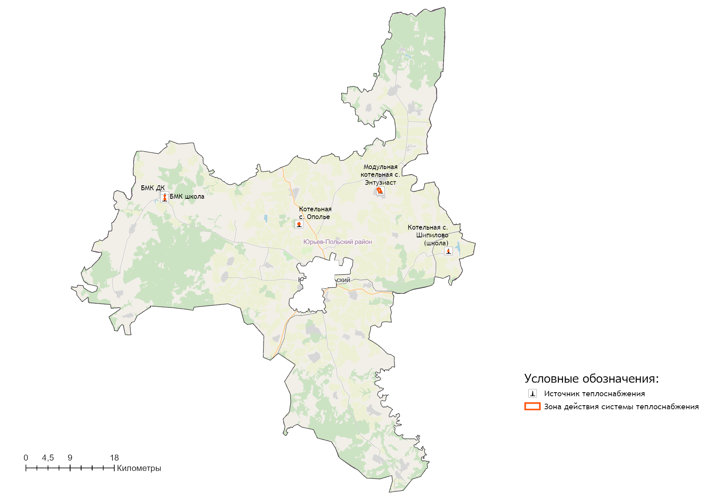
Рисунок 1.4.1 – Зоны действия отопительных котельных на территории муниципального образования Красносельское

Раздел 2. Существующие и перспективные балансы тепловой мощности источников тепловой энергии и тепловой нагрузки потребителей

2.1 Описание существующих и перспективных зон действия систем теплоснабжения и источников тепловой энергии
Сведения по зонам действия источников тепловой энергии представлены в таблице 2.1.1.
Таблица 2.1.1 – Зоны действия источников тепловой энергии муниципального образования Красносельское Юрьев-Польского района
Наименование источников | Графическое отображение | Реестр потребителей
Муниципальное образование Красносельское
БМК с. Ополье | 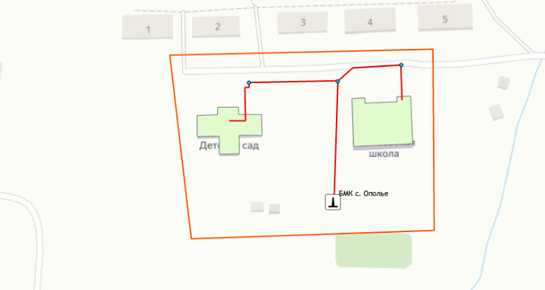 | Детский сад  Школа
БМК с. Горки (клуб) | 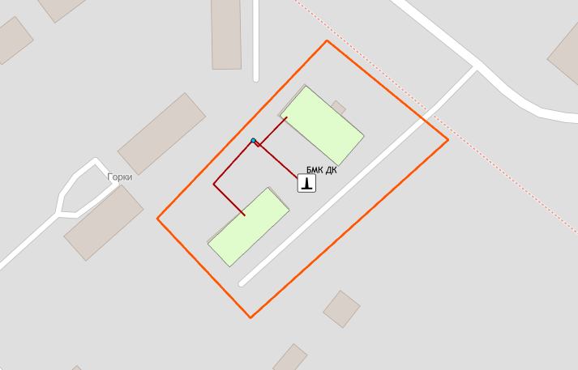 | Детский сад  Дом культуры
БМК с. Горки (школа) | 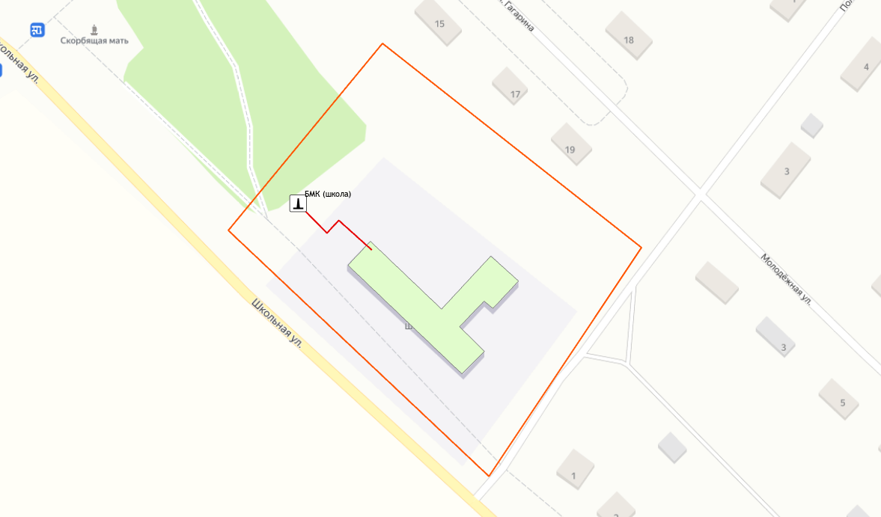 | Центральная,27,Школа
БМК с. Энтузиаст | 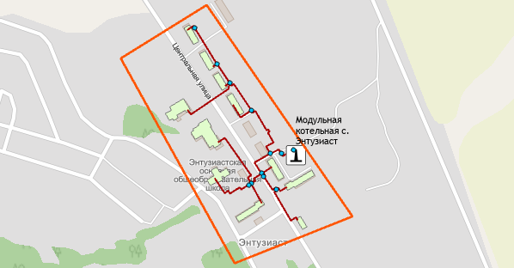 | Жевлаковича,9а, Детский сад  Центральная,1  Центральная,2  Центральная,25  Центральная,27,Школа  Центральная,28,ДК  Центральная,3  Центральная,4  Центральная,7  Центральная,8  Центральная,9
БМК с. Шипилово | 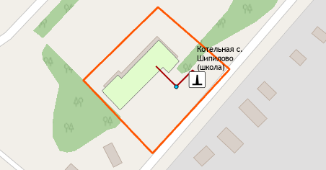 | Школа

Тепловые нагрузки потребителей, обслуживаемых котельными, в зонировании по тепловым районам муниципального образования Красносельское Юрьев-Польского района приведена в таблице 2.1.2.
Таблица 2.1.2 – Присоединенная нагрузка потребителей по тепловым районам
Наименование теплового района | Наименование источников теплоснабжения | Подключенная нагрузка, Гкал/ч
Тепловой район №1 | БМК с. Ополье | 0,2858
Тепловой район №2 | Котельная с. Горки (клуб)  Котельная с. Горки (школа) | 0,1848
Тепловой район №3 | БМК с. Энтузиаст | 1,1224
Тепловой район №4 | Котельная с. Шихобалово | 0,0850

Реестр зданий, подключенных входящих в состав каждой централизованной системы теплоснабжения приведен в таблице 2.1.2.
Информация об изменении зон действия систем теплоснабжения муниципального образования представлена в Разделе 4 Схемы теплоснабжения.
Таблица 2.1.2 – Данные о потребителях и их тепловой нагрузки от отопительных котельных муниципального образования Красносельское
Адрес объекта | Максимальная подключенная тепловая нагрузка, Гкал/час
БМК с. Ополье
Детский сад | 0,0898
Школа | 0,1959
БМК с. Энтузиаст
Жевлаковича,9а,Детский сад | 0,0802
Центральная,1 | 0,0721
Центральная,2 | 0,0721
Центральная,25 | 0,1566
Центральная,27,Школа | отопление - 0,1752  ГВС – 0,1
Центральная,28,Дом культуры | 0,0827
Центральная,3 | 0,0664
Центральная,4 | 0,1174
Центральная,7 | 0,1175
Центральная,8 | 0,1566
Центральная,9 | 0,0187
БМК с. Шипилово
Школа | 0,085
БМК с. Горки (клуб)
Детский сад | 0,0042
Дом культуры | 0,0479
БМК с. Горки (школа)
Школа | 0,1326
По итогам 2021 года подключенная тепловая нагрузка на нужды отопления и горячего водоснабжения составляет 1,6778 Гкал/ч, с учетом нагрузки зданий жилого фонда с. Горки.

2.2 Описание существующих и перспективных зон действия индивидуальных источников тепловой энергии
Сложившиеся в сельских поселениях Юрьев-Польского района системы централизованного теплоснабжения обеспечивают в полном объёме потребность в тепловой энергии потребителей, подключенных к ней. Дефицита тепловой мощности источников теплоснабжения на перспективный период не прогнозируется.
Перевод на индивидуальное теплоснабжение отдельных потребителей в многоквартирных домах приводит к следующим негативным последствиям:
- нарушается гидравлический режим во внутридомовой системе теплоснабжения и, как следствие, тепловой баланс всего жилого здания;
- наносится существенный вред всей отопительной системе (в частности, происходит снижение температуры в примыкающих помещениях);
- нанесение вреда экологии, вследствие, большого выброса продуктов сгорания.
Использование индивидуальных источников тепловой энергии предусматривается при развитии зон строительства на территориях индивидуального жилищного строительства.
В 2021 году в связи с газификацией населенного пункта с. Горки и выводом мазутной котельной из эксплуатации на индивидуальные источники отопления были переведены следующие потребители: с. Горки, Механическая ул., 5; с. Горки, Механическая ул., 6; с. Горки, Механическая ул., 2; с. Горки, Механическая ул., 8; с. Горки, Механическая ул., 1; с. Горки, Механическая ул., 7; с. Горки, Механическая ул., 9; с. Горки, Механическая ул., 10; с. Горки, Гагарина ул., 2; с. Горки, Гагарина ул., 4.

2.3 Существующие и перспективные балансы тепловой мощности и тепловой нагрузки потребителей в зонах действия источников тепловой энергии, в том числе работающих на единую тепловую сеть, на каждом этапе
Расходная часть баланса тепловой мощности по каждому источнику в зоне его действия складывается из максимума тепловой нагрузки, присоединенной к тепловым сетям источника, потерь в тепловых сетях при максимуме тепловой нагрузки и расчетного резерва тепловой мощности.
В таблице 2.3.1, представлен баланс тепловой мощности источников теплоснабжения к концу планируемого периода, обеспечивающих теплоснабжение и тепловой нагрузки на территории муниципального образования Красносельское Юрьев-Польского района Владимирской области.
Существующие системы теплоснабжения муниципального образования Красносельское Юрьев-Польского района в целом обеспечивают покрытие перспективной тепловой нагрузки потребителей. Суммарный профицит тепловой мощности систем теплоснабжения, на момент актуализации схемы теплоснабжения на 2023 год составляет 0,66 Гкал/ч.

Таблица 2.3.1 – Баланс тепловой мощности источников теплоснабжения муниципального образования Красносельское Юрьев-Польского район
Наименование параметра | 2020 г. (факт) | 2021 г. (факт) | 2022 г. | 2023 г. | 2024 г. | 2025 г. | 2026 г. | 2027 г. | 2028 г. | 2029 г. | 2030 г.
Муниципальное образование Красносельское
Установленная мощность источника, Гкал/час | 3,72 | 4,05 | 2,75 | 2,75 | 2,75 | 2,75 | 2,75 | 2,75 | 2,75 | 2,75 | 2,75
Располагаемая мощность источника, Гкал/час | 3,72 | 4,04 | 2,74 | 2,74 | 2,74 | 2,74 | 2,74 | 2,74 | 2,74 | 2,74 | 2,74
Собственные нужды источника, Гкал/час | 0,12 | 0,16 | 0,03 | 0,03 | 0,03 | 0,03 | 0,03 | 0,03 | 0,03 | 0,03 | 0,03
Нетто мощность источника, Гкал/час | 3,61 | 3,88 | 2,72 | 2,72 | 2,72 | 2,72 | 2,72 | 2,72 | 2,72 | 2,72 | 2,72
Потери тепловой мощности на передачу, Гкал/час | 0,86 | 0,96 | 0,38 | 0,38 | 0,38 | 0,38 | 0,38 | 0,38 | 0,38 | 0,38 | 0,38
Присоединенная нагрузка потребителей, Гкал/ч, в т.ч.: | 2,17 | 2,36 | 1,68 | 1,68 | 1,68 | 1,68 | 1,68 | 1,68 | 1,68 | 1,68 | 1,68
- отопление и вентиляция | 2,17 | 2,36 | 1,68 | 1,68 | 1,68 | 1,68 | 1,68 | 1,68 | 1,68 | 1,68 | 1,68
- ГВС | - | - | - | - | - | - | - | - | - | - | -
Резерв/дефицит мощности, Гкал/час | 0,58 | 0,56 | 0,66 | 0,66 | 0,66 | 0,66 | 0,66 | 0,66 | 0,66 | 0,66 | 0,66
БМК с. Ополье
Установленная мощность источника, Гкал/час | 0,41 | 0,41 | 0,41 | 0,41 | 0,41 | 0,41 | 0,41 | 0,41 | 0,41 | 0,41 | 0,41
Располагаемая мощность источника, Гкал/час | 0,41 | 0,41 | 0,41 | 0,41 | 0,41 | 0,41 | 0,41 | 0,41 | 0,41 | 0,41 | 0,41
Собственные нужды источника, Гкал/час | 0,004 | 0,004 | 0,004 | 0,004 | 0,004 | 0,004 | 0,004 | 0,004 | 0,004 | 0,004 | 0,004
Нетто мощность источника, Гкал/час | 0,41 | 0,41 | 0,41 | 0,41 | 0,41 | 0,41 | 0,41 | 0,41 | 0,41 | 0,41 | 0,41
Потери тепловой мощности на передачу, Гкал/час | 0,06 | 0,01 | 0,04 | 0,03 | 0,03 | 0,03 | 0,03 | 0,03 | 0,03 | 0,03 | 0,03
Присоединенная нагрузка потребителей, Гкал/ч, в т.ч.: | 0,29 | 0,29 | 0,29 | 0,29 | 0,29 | 0,29 | 0,29 | 0,29 | 0,29 | 0,29 | 0,29
- отопление и вентиляция | 0,29 | 0,29 | 0,29 | 0,29 | 0,29 | 0,29 | 0,29 | 0,29 | 0,29 | 0,29 | 0,29
- ГВС | - | - | - | - | - | - | - | - | - | - | -
Резерв/дефицит мощности, Гкал/час | 0,07 | 0,11 | 0,09 | 0,09 | 0,09 | 0,09 | 0,09 | 0,09 | 0,09 | 0,09 | 0,09
Котельная с. Горки (в 2021 году выведена из эксплуатации)
Установленная мощность источника, Гкал/час | 1,30 | 1,30 | - | - | - | - | - | - | - | - | -
Располагаемая мощность источника, Гкал/час | 1,30 | 1,30 | - | - | - | - | - | - | - | - | -
Собственные нужды источника, Гкал/час | 0,08 | 0,10 | - | - | - | - | - | - | - | - | -
Нетто мощность источника, Гкал/час | 1,21 | 1,20 | - | - | - | - | - | - | - | - | -
Потери тепловой мощности на передачу, Гкал/час | 0,55 | 0,57 | - | - | - | - | - | - | - | - | -
Присоединенная нагрузка потребителей, Гкал/ч, в т.ч.: | 0,68 | 0,68 | - | - | - | - | - | - | - | - | -
- отопление и вентиляция | 0,68 | 0,68 | - | - | - | - | - | - | - | - | -
- ГВС | - | - | - | - | - | - | - | - | - | - | -
Резерв/дефицит мощности, Гкал/час | -0,01 | -0,06 | 0,00 | 0,00 | 0,00 | 0,00 | 0,00 | 0,00 | 0,00 | 0,00 | 0,00
БМК с. Горки (клуб)
Установленная мощность источника, Гкал/час | - | 0,13 | 0,13 | 0,13 | 0,13 | 0,13 | 0,13 | 0,13 | 0,13 | 0,13 | 0,13
Располагаемая мощность источника, Гкал/час | - | 0,13 | 0,13 | 0,13 | 0,13 | 0,13 | 0,13 | 0,13 | 0,13 | 0,13 | 0,13
Собственные нужды источника, Гкал/час | - | 0,003 | 0,002 | 0,002 | 0,002 | 0,002 | 0,002 | 0,002 | 0,002 | 0,002 | 0,002
Нетто мощность источника, Гкал/час | - | 0,13 | 0,13 | 0,13 | 0,13 | 0,13 | 0,13 | 0,13 | 0,13 | 0,13 | 0,13
Потери тепловой мощности на передачу, Гкал/час | - | 0,05 | 0,02 | 0,01 | 0,01 | 0,01 | 0,01 | 0,01 | 0,01 | 0,01 | 0,01
Присоединенная нагрузка потребителей, Гкал/ч, в т.ч.: | - | 0,05 | 0,05 | 0,05 | 0,05 | 0,05 | 0,05 | 0,05 | 0,05 | 0,05 | 0,05
- отопление и вентиляция | - | 0,05 | 0,05 | 0,05 | 0,05 | 0,05 | 0,05 | 0,05 | 0,05 | 0,05 | 0,05
- ГВС | - | - | - | - | - | - | - | - | - | - | -
Резерв/дефицит мощности, Гкал/час |  | 0,02 | 0,06 | 0,06 | 0,06 | 0,06 | 0,06 | 0,06 | 0,06 | 0,06 | 0,06
БМК с. Горки (школа)
Установленная мощность источника, Гкал/час | - | 0,19 | 0,19 | 0,19 | 0,19 | 0,19 | 0,19 | 0,19 | 0,19 | 0,19 | 0,19
Располагаемая мощность источника, Гкал/час | - | 0,19 | 0,19 | 0,19 | 0,19 | 0,19 | 0,19 | 0,19 | 0,19 | 0,19 | 0,19
Собственные нужды источника, Гкал/час | - | 0,004 | 0,002 | 0,002 | 0,002 | 0,002 | 0,002 | 0,002 | 0,002 | 0,002 | 0,002
Нетто мощность источника, Гкал/час | - | 0,18 | 0,18 | 0,18 | 0,18 | 0,18 | 0,18 | 0,18 | 0,18 | 0,18 | 0,18
Потери тепловой мощности на передачу, Гкал/час | - | 0,016 | 0,004 | 0,004 | 0,004 | 0,004 | 0,004 | 0,004 | 0,004 | 0,004 | 0,004
Присоединенная нагрузка потребителей, Гкал/ч, в т.ч.: | - | 0,13 | 0,13 | 0,13 | 0,13 | 0,13 | 0,13 | 0,13 | 0,13 | 0,13 | 0,13
- отопление и вентиляция | - | 0,13 | 0,13 | 0,13 | 0,13 | 0,13 | 0,13 | 0,13 | 0,13 | 0,13 | 0,13
- ГВС | - | - | - | - | - | - | - | - | - | - | -
Резерв/дефицит мощности, Гкал/час |  | 0,03 | 0,05 | 0,05 | 0,05 | 0,05 | 0,05 | 0,05 | 0,05 | 0,05 | 0,05
БМК с. Энтузиаст
Установленная мощность источника, Гкал/час | 1,89 | 1,89 | 1,89 | 1,89 | 1,89 | 1,89 | 1,89 | 1,89 | 1,89 | 1,89 | 1,89
Располагаемая мощность источника, Гкал/час | 1,89 | 1,89 | 1,89 | 1,89 | 1,89 | 1,89 | 1,89 | 1,89 | 1,89 | 1,89 | 1,89
Собственные нужды источника, Гкал/час | 0,02 | 0,04 | 0,02 | 0,02 | 0,02 | 0,02 | 0,02 | 0,02 | 0,02 | 0,02 | 0,02
Нетто мощность источника, Гкал/час | 1,87 | 1,84 | 1,87 | 1,87 | 1,87 | 1,87 | 1,87 | 1,87 | 1,87 | 1,87 | 1,87
Потери тепловой мощности на передачу, Гкал/час | 0,22 | 0,29 | 0,32 | 0,32 | 0,32 | 0,32 | 0,32 | 0,32 | 0,32 | 0,32 | 0,32
Присоединенная нагрузка потребителей, Гкал/ч, в т.ч.: | 1,12 | 1,12 | 1,12 | 1,12 | 1,12 | 1,12 | 1,12 | 1,12 | 1,12 | 1,12 | 1,12
- отопление и вентиляция | 1,12 | 1,12 | 1,12 | 1,12 | 1,12 | 1,12 | 1,12 | 1,12 | 1,12 | 1,12 | 1,12
- ГВС | - | - | - | - | - | - | - | - | - | - | -
Резерв/дефицит мощности, Гкал/час | 0,52 | 0,43 | 0,43 | 0,42 | 0,42 | 0,42 | 0,42 | 0,42 | 0,42 | 0,42 | 0,42
БМК с. Шипилово
Установленная мощность источника, Гкал/час | 0,12 | 0,13 | 0,13 | 0,13 | 0,13 | 0,13 | 0,13 | 0,13 | 0,13 | 0,13 | 0,13
Располагаемая мощность источника, Гкал/час | 0,12 | 0,13 | 0,13 | 0,13 | 0,13 | 0,13 | 0,13 | 0,13 | 0,13 | 0,13 | 0,13
Собственные нужды источника, Гкал/час | 0,004 | 0,004 | 0,001 | 0,001 | 0,001 | 0,001 | 0,001 | 0,001 | 0,001 | 0,001 | 0,001
Нетто мощность источника, Гкал/час | 0,12 | 0,13 | 0,13 | 0,13 | 0,13 | 0,13 | 0,13 | 0,13 | 0,13 | 0,13 | 0,13
Потери тепловой мощности на передачу, Гкал/час | 0,03 | 0,02 | 0,01 | 0,01 | 0,01 | 0,01 | 0,01 | 0,01 | 0,01 | 0,01 | 0,01
Присоединенная нагрузка потребителей, Гкал/ч, в т.ч.: | 0,08 | 0,08 | 0,08 | 0,08 | 0,08 | 0,08 | 0,08 | 0,08 | 0,08 | 0,08 | 0,08
- отопление и вентиляция | 0,08 | 0,08 | 0,08 | 0,08 | 0,08 | 0,08 | 0,08 | 0,08 | 0,08 | 0,08 | 0,08
- ГВС | - | - | - | - | - | - | - | - | - | - | -
Резерв/дефицит мощности, Гкал/час | 0,00 | 0,02 | 0,04 | 0,04 | 0,04 | 0,04 | 0,04 | 0,04 | 0,04 | 0,04 | 0,04

2.4 Перспективные балансы тепловой мощности источников тепловой энергии и тепловой нагрузки потребителей в случае, если зона действия источника тепловой энергии расположена в границах двух или более поселений, городских округов либо в границах городского округа (поселения) и города федерального значения или городских округов (поселений) и города федерального значения, с указанием величины тепловой нагрузки для потребителей каждого поселения, городского округа, города федерального значения
Зоны действия источников тепловой энергии расположены в границах территорий населенных пунктов муниципального образования Красносельское Юрьев-Польского района.
Источники тепловой энергии с зоной действия, расположенной в границах двух или более поселений, городских округов либо в границах городского округа (поселения) и города федерального значения или городских округов (поселений) и города федерального значения, отсутствуют.
До конца расчетного периода зоны действия существующих котельных останутся в пределах населенных пунктов муниципального образования Красносельское Юрьев-Польского района.

2.5 Радиус эффективного теплоснабжения, определяемый в соответствии с методическими указаниями по разработке схем теплоснабжения
Радиус эффективного теплоснабжения, позволяющий определить условия, при которых подключение новых или увеличивающих тепловую нагрузку теплопотребляющих установок к системе теплоснабжения нецелесообразно вследствие увеличения совокупных расходов в указанной системе на единицу тепловой мощности, определяемый для зоны действия каждого источника тепловой энергии
Радиус эффективного теплоснабжения для зон действия источников тепловой энергии муниципального образования Красносельское приведен в таблице 2.5.1 и на рисунках 2.5.1 – 2.5.4.
Таблица 2.5.1 – Эффективный радиус теплоснабжения источников тепловой энергии (мощности)
Наименование энергоисточника | Эффективный радиус, км. |  | Расстояние от источника до наиболее отдаленного потребителя, км
 | 2022 г. | 2030 г.
Муниципальное образование Красносельское
БМК с. Ополье (модуль) | 0,117 | 0,117 | 0,175
БМК с. Горки (клуб) | 0,052 | 0,052 | 0,078
БМК с. Горки (школа) | 0,100 | 0,100 | 0,052
БМК с. Энтузиаст | 0,353 | 0,353 | 0,473
БМК с. Шипилово | 0,067 | 0,067 | 0,041

На перспективу до 2030 года радиусы теплоснабжения не изменяются и сохраняются на уровне значений 2022 г. в связи с отсутствием прироста тепловой нагрузки.

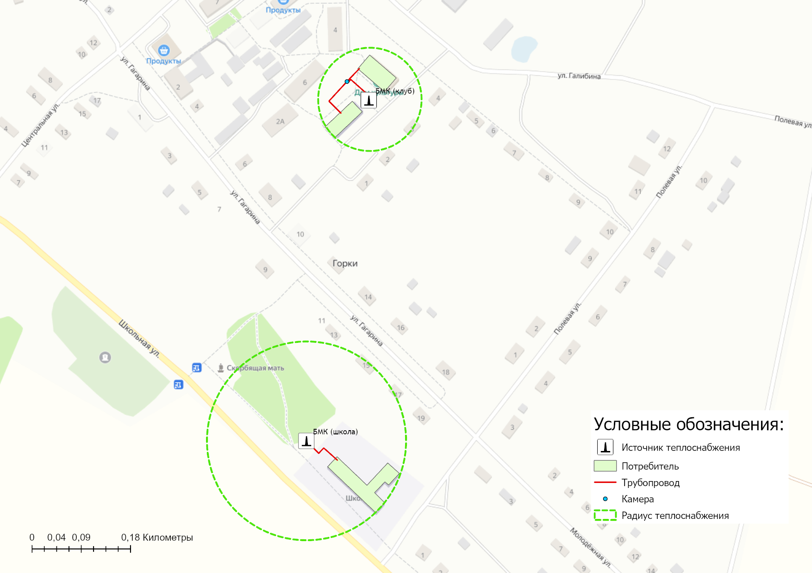
Рисунок 2.5.1 – Радиус эффективного теплоснабжения с. Горки
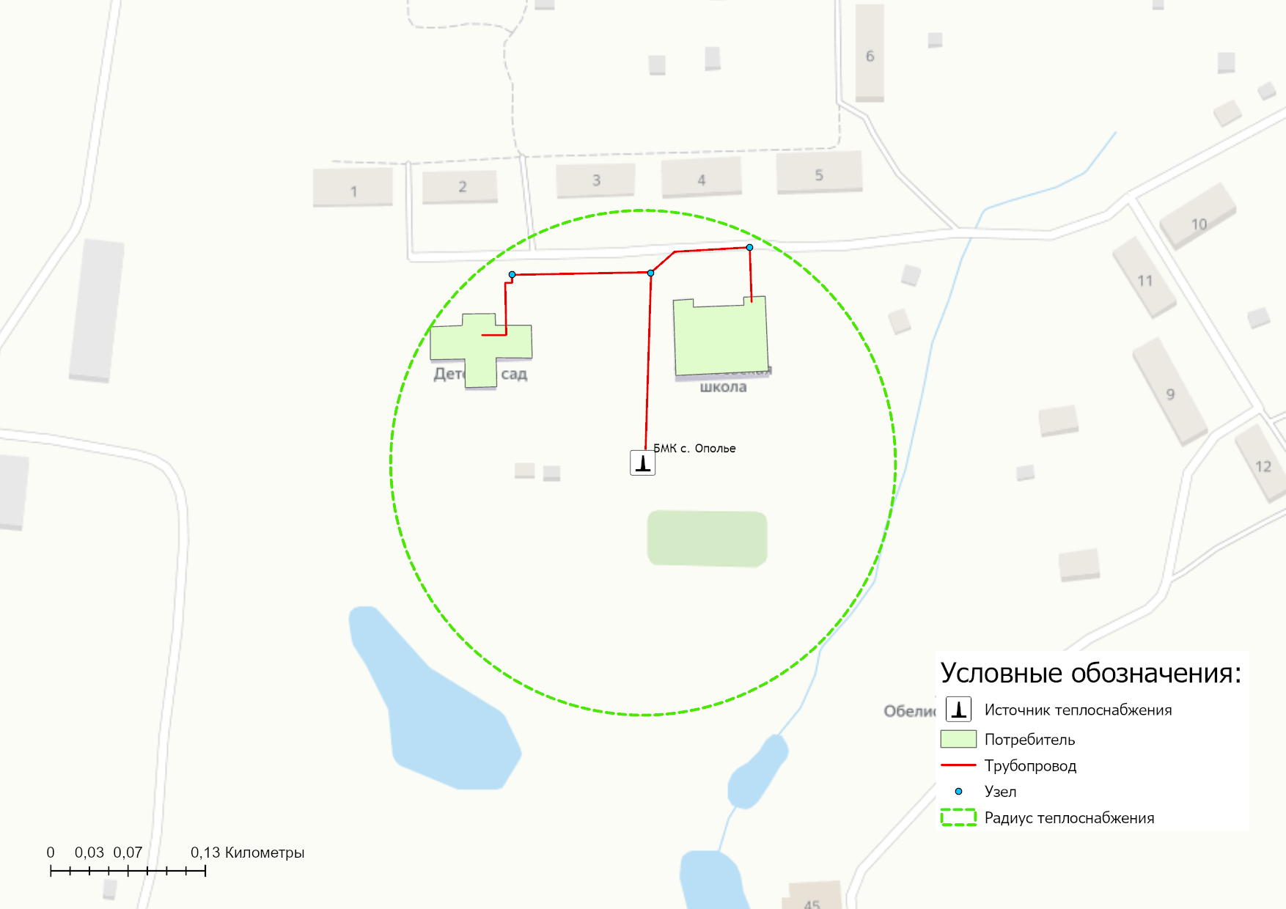
Рисунок 2.5.4 – Радиус эффективного теплоснабжения с. Ополье
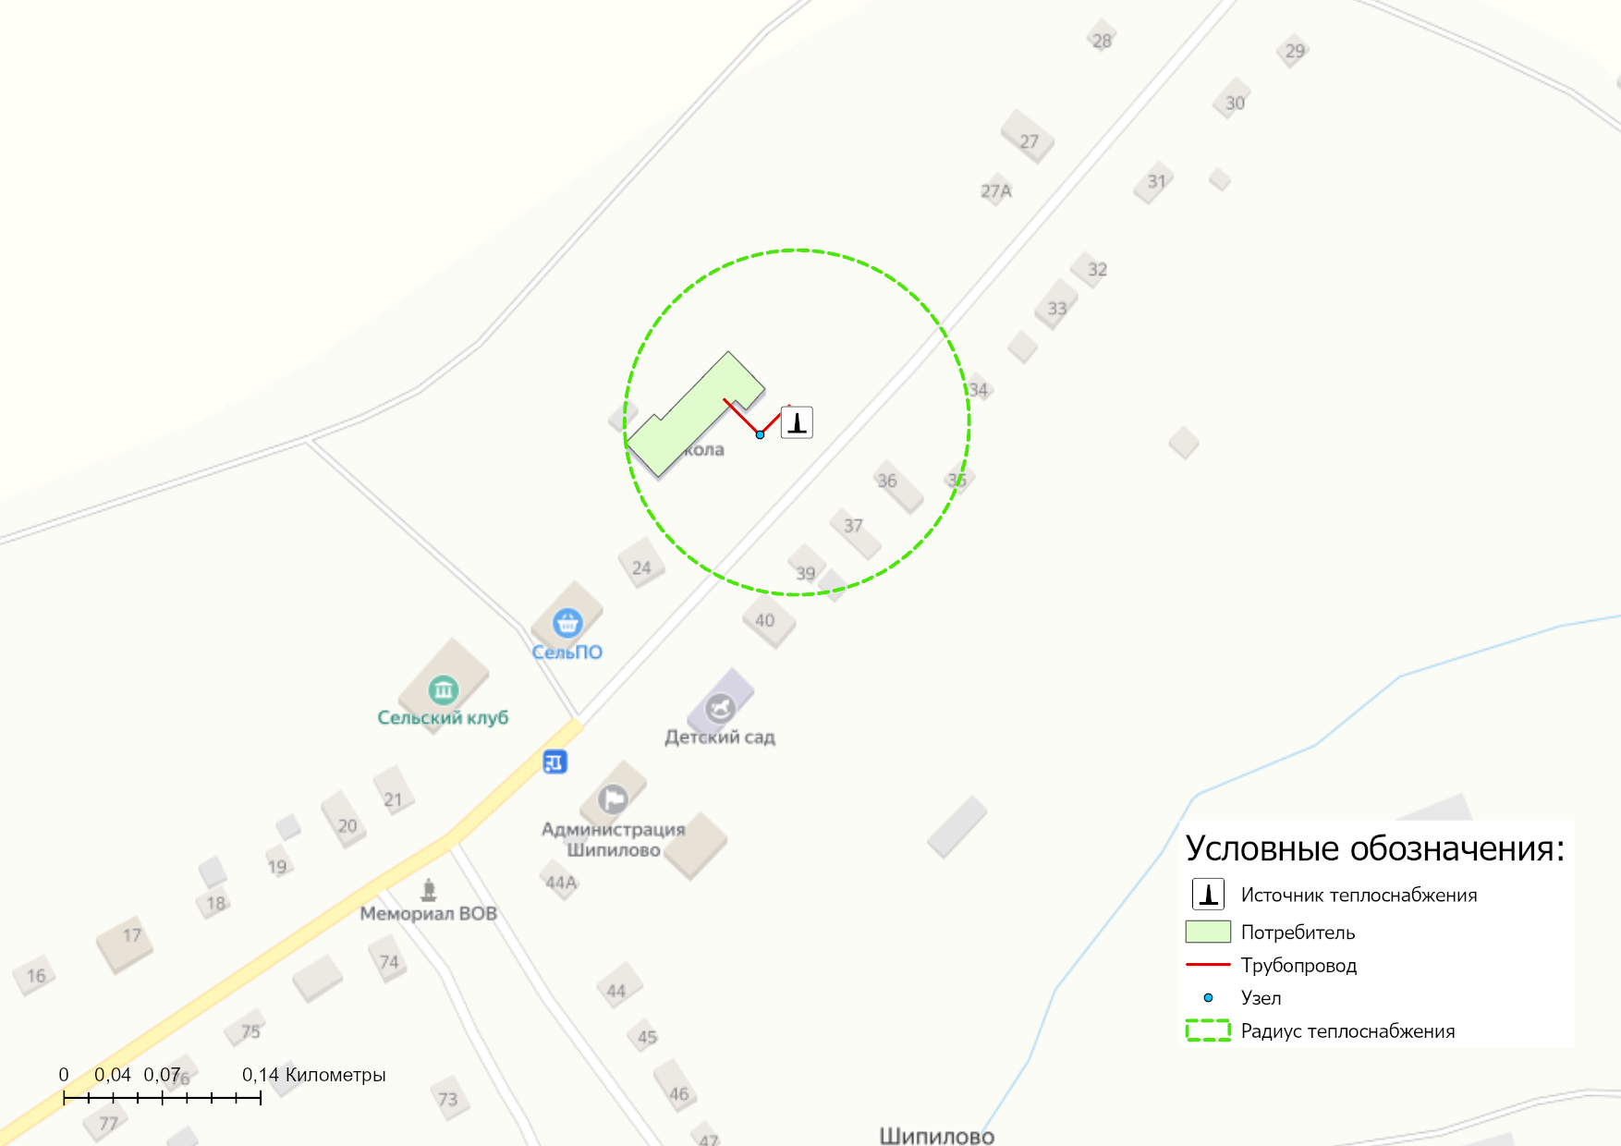
Рисунок 2.5.3 – Радиус эффективного теплоснабжения с. Шипилово
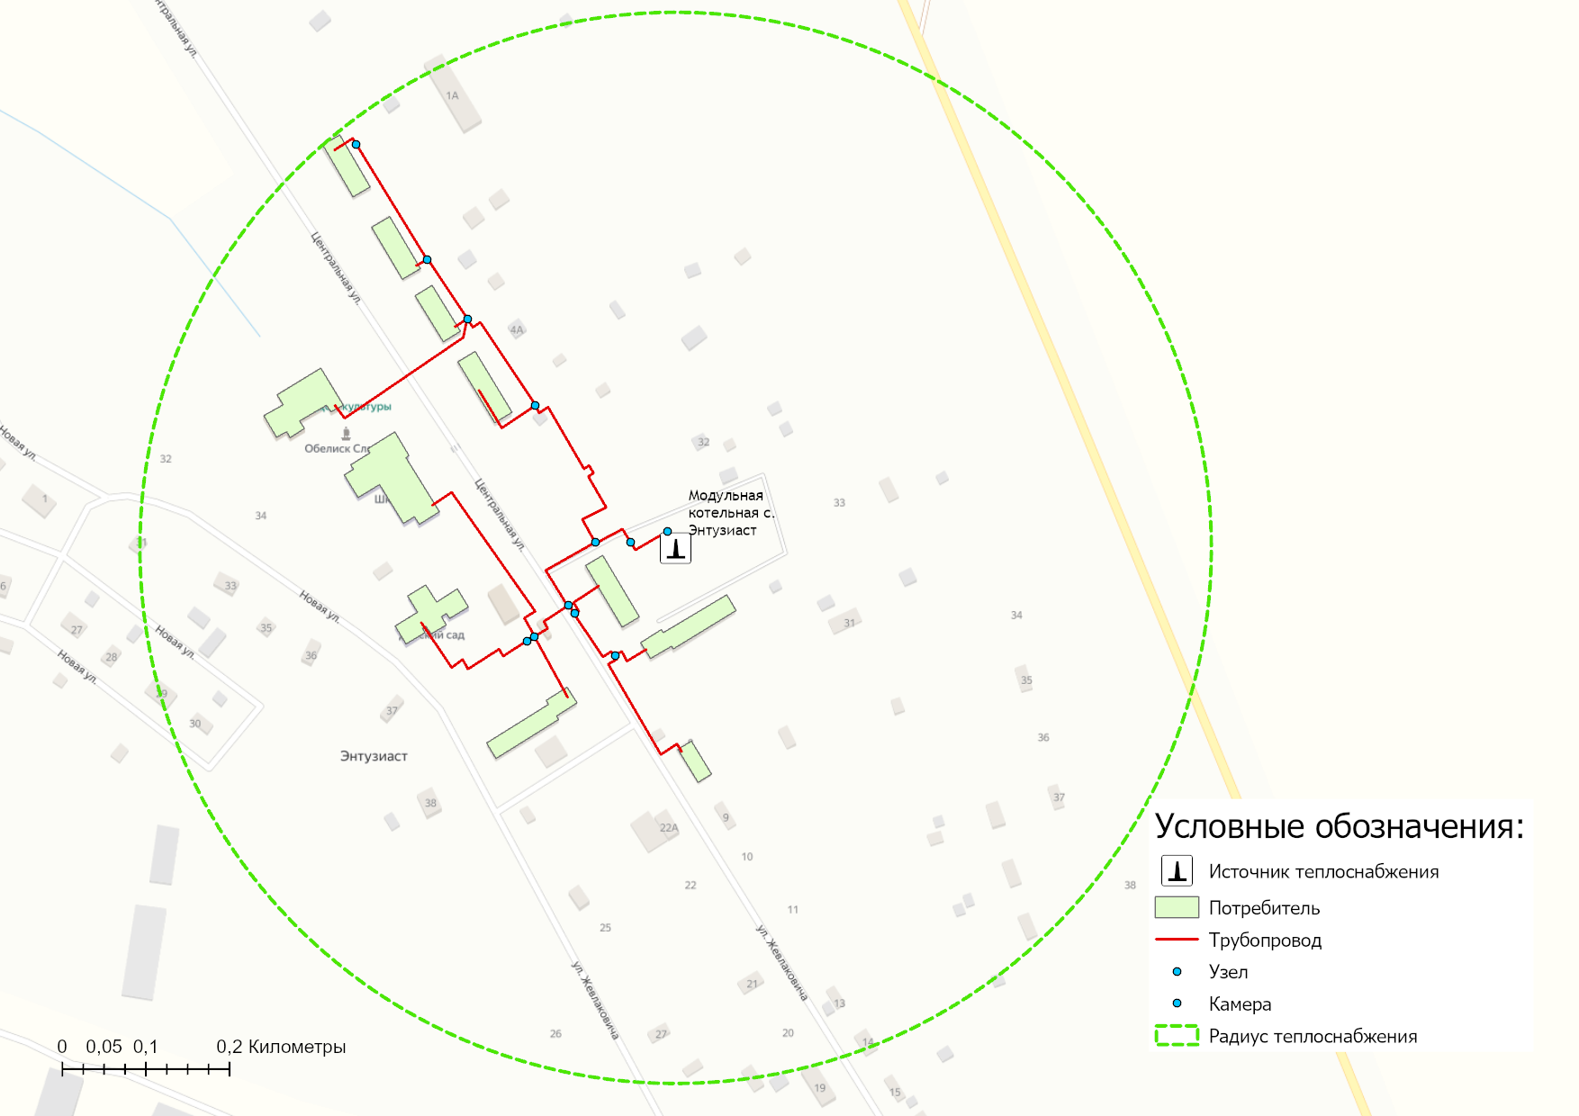
Рисунок 2.5.4 – Радиус эффективного теплоснабжения с. Энтузиаст

Раздел 3. Существующие и перспективные балансы теплоносителя.

3.1. Существующие и перспективные балансы производительности водоподготовительных установок и максимального потребления теплоносителя теплопотребляющими установками потребителей.
Балансы производительности водоподготовительных установок теплоносителя для тепловых сетей сформированы по результатам сведения балансов тепловых нагрузок и тепловых мощностей источников систем теплоснабжения, после чего формируются балансы тепловой мощности источника тепловой энергии и присоединенной тепловой нагрузки в каждой зоне действия источника тепловой энергии по каждому из магистральных выводов (если таких выводов несколько) тепловой мощности источника тепловой энергии и определяются расходы сетевой воды, объем сетей и теплопроводов и потери в сетях по нормативам потерь. При одиночных выводах распределение тепловой мощности не требуется. Значения потерь теплоносителя в магистралях каждого источника принимаются с повышающим коэффициентом (1,05-1,1 в зависимости от химического состава исходной воды, используемой для подпитки теплосети, и технологической схемы водоочистки).
В настоящее время водоподготовительные установки имеются на всех централизованных котельных муниципального образования Красносельское.
В таблице 3.1.1 представлены перспективные балансы производительности ВПУ источников теплоснабжения.

3.2. Существующие и перспективные балансы производительности водоподготовительных установок источников тепловой энергии для компенсации потерь теплоносителя в аварийных режимах работы систем теплоснабжения.
В соответствии с п. 6.16 СП 124.13330.2012 «Тепловые сети» для открытых и закрытых систем теплоснабжения должна предусматриваться дополнительно аварийная подпитка, расход которой принимается в количестве 2 % среднегодового объема воды в тепловой сети и присоединенных системах теплоснабжения независимо от схемы присоединения.
Информация о работе водоподготовительных установок в аварийных режимах работы представлена в таблице 3.1.1.
По результатам анализа таблицы можно сделать вывод, что на котельных производительность оборудования химводоподготовки может в том числе покрывать потребность в химочищенной воде во время возникновения аварийных ситуаций.

Таблица 3.1.1 – Перспективные балансы производительности ВПУ источников теплоснабжения
Наименование параметра | 2020 г. (факт) | 2021 г. (факт) | 2022 г. | 2023 г. | 2024 г. | 2025 г. | 2026 г. | 2027 г. | 2028 г. | 2029 г. | 2030 г.
Муниципальное образование Красносельское
Производительность ВПУ, т/ч | 5,20 | 6,80 | 6,70 | 6,70 | 6,70 | 6,70 | 6,70 | 6,70 | 6,70 | 6,70 | 6,70
Расход воды на собственные нужды источника, т/ч | - | 0,024 | 0,024 | 0,024 | 0,024 | 0,024 | 0,024 | 0,024 | 0,024 | 0,024 | 0,024
Расчетный часовой расход для подпитки системы теплоснабжения, т/ч | 0,096 | 0,091 | 0,065 | 0,065 | 0,065 | 0,065 | 0,065 | 0,065 | 0,065 | 0,065 | 0,065
Отпуск теплоносителя из тепловых сетей на цели ГВС, т/ч | - | - | - | - | - | - | - | - | - | - | -
Объем аварийной подпитки, т/ч | 0,519 | 0,536 | 0,519 | 0,519 | 0,519 | 0,519 | 0,519 | 0,519 | 0,519 | 0,519 | 0,519
Резерв (+)/дефицит (-) ВПУ, т/ч | 4,7 | 6,3 | 6,2 | 6,2 | 6,2 | 6,2 | 6,2 | 6,2 | 6,2 | 6,2 | 6,2
Доля резерва, % | 90 | 92 | 92 | 92 | 92 | 92 | 92 | 92 | 92 | 92 | 92
БМК с. Ополье
Производительность ВПУ, т/ч | 1,30 | 1,30 | 1,30 | 1,30 | 1,30 | 1,30 | 1,30 | 1,30 | 1,30 | 1,30 | 1,30
Расход воды на собственные нужды источника, т/ч | - | 0,001 | 0,001 | 0,001 | 0,001 | 0,001 | 0,001 | 0,001 | 0,001 | 0,001 | 0,001
Расчетный часовой расход для подпитки системы теплоснабжения, т/ч | 0,001 | 0,008 | 0,008 | 0,008 | 0,008 | 0,008 | 0,008 | 0,008 | 0,008 | 0,008 | 0,008
Отпуск теплоносителя из тепловых сетей на цели ГВС, т/ч | - | - | - | - | - | - | - | - | - | - | -
Объем аварийной подпитки, т/ч | 0,062 | 0,062 | 0,062 | 0,062 | 0,062 | 0,062 | 0,062 | 0,062 | 0,062 | 0,062 | 0,062
Резерв (+)/дефицит (-) ВПУ, т/ч | 1,2 | 1,2 | 1,2 | 1,2 | 1,2 | 1,2 | 1,2 | 1,2 | 1,2 | 1,2 | 1,2
Доля резерва, % | 95 | 95 | 95 | 95 | 95 | 95 | 95 | 95 | 95 | 95 | 95
Котельная с. Горки (в 2021 году выведена из эксплуатации)
Производительность ВПУ, т/ч | 0,10 | 0,10 | - | - | - | - | - | - | - | - | -
Расход воды на собственные нужды источника, т/ч | - | - | - | - | - | - | - | - | - | - | -
Расчетный часовой расход для подпитки системы теплоснабжения, т/ч | 0,063 | 0,026 | - | - | - | - | - | - | - | - | -
Отпуск теплоносителя из тепловых сетей на цели ГВС, т/ч | - | - | - | - | - | - | - | - | - | - | -
Объем аварийной подпитки, т/ч | 0,017 | 0,017 | - | - | - | - | - | - | - | - | -
Резерв (+)/дефицит (-) ВПУ, т/ч | 0,1 | 0,1 | 0,0 | 0,0 | 0,0 | 0,0 | 0,0 | 0,0 | 0,0 | 0,0 | 0,0
Доля резерва, % | 83 | 83
БМК с. Горки (клуб)
Производительность ВПУ, т/ч | - | 0,80 | 0,80 | 0,80 | 0,80 | 0,80 | 0,80 | 0,80 | 0,80 | 0,80 | 0,80
Расход воды на собственные нужды источника, т/ч | - | 0,000 | 0,000 | 0,000 | 0,000 | 0,000 | 0,000 | 0,000 | 0,000 | 0,000 | 0,000
Расчетный часовой расход для подпитки системы теплоснабжения, т/ч | - | 0,002 | 0,002 | 0,002 | 0,002 | 0,002 | 0,002 | 0,002 | 0,002 | 0,002 | 0,002
Отпуск теплоносителя из тепловых сетей на цели ГВС, т/ч | - | - | - | - | - | - | - | - | - | - | -
Объем аварийной подпитки, т/ч | - | 0,012 | 0,012 | 0,012 | 0,012 | 0,012 | 0,012 | 0,012 | 0,012 | 0,012 | 0,012
Резерв (+)/дефицит (-) ВПУ, т/ч | 0,0 | 0,8 | 0,8 | 0,8 | 0,8 | 0,8 | 0,8 | 0,8 | 0,8 | 0,8 | 0,8
Доля резерва, % | 0 | 98 | 98 | 98 | 98 | 98 | 98 | 98 | 98 | 98 | 98
БМК с. Горки (школа)
Производительность ВПУ, т/ч | - | 0,80 | 0,80 | 0,80 | 0,80 | 0,80 | 0,80 | 0,80 | 0,80 | 0,80 | 0,80
Расход воды на собственные нужды источника, т/ч | - | 0,001 | 0,001 | 0,001 | 0,001 | 0,001 | 0,001 | 0,001 | 0,001 | 0,001 | 0,001
Расчетный часовой расход для подпитки системы теплоснабжения, т/ч | - | 0,001 | 0,001 | 0,001 | 0,001 | 0,001 | 0,001 | 0,001 | 0,001 | 0,001 | 0,001
Отпуск теплоносителя из тепловых сетей на цели ГВС, т/ч | - | - | - | - | - | - | - | - | - | - | -
Объем аварийной подпитки, т/ч | - | 0,005 | 0,005 | 0,005 | 0,005 | 0,005 | 0,005 | 0,005 | 0,005 | 0,005 | 0,005
Резерв (+)/дефицит (-) ВПУ, т/ч | 0,0 | 0,8 | 0,8 | 0,8 | 0,8 | 0,8 | 0,8 | 0,8 | 0,8 | 0,8 | 0,8
Доля резерва, % | 0 | 99 | 99 | 99 | 99 | 99 | 99 | 99 | 99 | 99 | 99
БМК с. Энтузиаст
Производительность ВПУ, т/ч | 1,30 | 2,50 | 2,50 | 2,50 | 2,50 | 2,50 | 2,50 | 2,50 | 2,50 | 2,50 | 2,50
Расход воды на собственные нужды источника, т/ч | - | 0,022 | 0,022 | 0,022 | 0,022 | 0,022 | 0,022 | 0,022 | 0,022 | 0,022 | 0,022
Расчетный часовой расход для подпитки системы теплоснабжения, т/ч | 0,032 | 0,054 | 0,054 | 0,054 | 0,054 | 0,054 | 0,054 | 0,054 | 0,054 | 0,054 | 0,054
Отпуск теплоносителя из тепловых сетей на цели ГВС, т/ч | - | - | - | - | - | - | - | - | - | - | -
Объем аварийной подпитки, т/ч | 0,430 | 0,430 | 0,430 | 0,430 | 0,430 | 0,430 | 0,430 | 0,430 | 0,430 | 0,430 | 0,430
Резерв (+)/дефицит (-) ВПУ, т/ч | 0,9 | 2,1 | 2,1 | 2,1 | 2,1 | 2,1 | 2,1 | 2,1 | 2,1 | 2,1 | 2,1
Доля резерва, % | 67 | 83 | 83 | 83 | 83 | 83 | 83 | 83 | 83 | 83 | 83
БМК с. Шипилово
Производительность ВПУ, т/ч | 2,50 | 1,30 | 1,30 | 1,30 | 1,30 | 1,30 | 1,30 | 1,30 | 1,30 | 1,30 | 1,30
Расход воды на собственные нужды источника, т/ч | - | 0,000 | 0,000 | 0,000 | 0,000 | 0,000 | 0,000 | 0,000 | 0,000 | 0,000 | 0,000
Расчетный часовой расход для подпитки системы теплоснабжения, т/ч | - | 0,001 | 0,001 | 0,001 | 0,001 | 0,001 | 0,001 | 0,001 | 0,001 | 0,001 | 0,001
Отпуск теплоносителя из тепловых сетей на цели ГВС, т/ч | - | - | - | - | - | - | - | - | - | - | -
Объем аварийной подпитки, т/ч | 0,011 | 0,011 | 0,011 | 0,011 | 0,011 | 0,011 | 0,011 | 0,011 | 0,011 | 0,011 | 0,011
Резерв (+)/дефицит (-) ВПУ, т/ч | 2,5 | 1,3 | 1,3 | 1,3 | 1,3 | 1,3 | 1,3 | 1,3 | 1,3 | 1,3 | 1,3
Доля резерва, % | 100 | 99 | 99 | 99 | 99 | 99 | 99 | 99 | 99 | 99 | 99

Раздел 4. Основные положения мастер-плана развития систем теплоснабжения поселения, городского округа, города федерального значения

4.1 Описание сценариев развития теплоснабжения муниципального образования
Схемой теплоснабжения муниципального образования Красносельское Юрьев-Польского района предусматривается сохранение отопления объектов социальной сферы населенных пунктов от действующих котельных.
Для отопления вновь строящегося жилого фонда и объектов общественного назначения Схемой теплоснабжения предлагается использование индивидуальных источников теплоснабжения.
Сценарием развития теплоснабжения муниципального образования Красносельское является модернизация основного и вспомогательного оборудования существующих котельных.

4.2 Обоснование выбора приоритетного сценария развития теплоснабжения поселения, городского округа, города федерального значения
Основным направлением развития системы теплоснабжения муниципального образования Красносельское является реализация энергосберегающей политики, предусматривающая замену устаревшего энергетического оборудования, перекладка изношенных тепловых сетей, и таким образом сокращение потерь энергии.
При строительстве жилья необходимо применять теплосберегающие технологии и материалы. Необходимо внедрять приборы учёта расхода теплоэнергии потребителями (счетчики) и регулирование подачи тепла.
Результатом реализации инвестиционных проектов является создание на территории муниципального образования Красносельское современной, энергоэффективной, работающей в автоматическом режиме системы теплоснабжения. Она обеспечит надежное и качественное теплоснабжение всех потребителей при отсутствии сверхнормативного роста платы граждан за коммунальные услуги.
Суммарная финансовая потребность в реализацию мероприятий по строительству, реконструкции и техническому перевооружению источников тепловой энергии с учетом непредвиденных расходов по данным проектам на период до 2030 года составляет 8,878 млн. руб.
Указанные объёмы финансовых средств являются ориентировочными и подлежат уточнению по итогам разработки проектно-сметной документации.
Инвестирование проектов предусматривается за счет внебюджетных источников.

Раздел 5. Предложения по строительству, реконструкции, техническому перевооружению и (или) модернизации источников тепловой энергии.

5.1 Предложения по строительству источников тепловой энергии, обеспечивающих перспективную тепловую нагрузку на осваиваемых территориях муниципального образования, для которых отсутствует возможность и (или) целесообразность передачи тепловой энергии от существующих или реконструируемых источников тепловой энергии
Перспективная тепловая нагрузка на осваиваемых территориях населенных пунктов Юрьев-Польского района в пределах границ радиусов эффективного теплоснабжения и свободного резерва тепловой мощности источников может быть компенсирована существующими централизованными котельными. Строительство дополнительных источников тепловой энергии для этих целей не требуется.
В отношении перспективных потребителей, расположенных за пределами эффективного радиуса теплоснабжения, компенсация перспективной тепловой нагрузки планируется за счет индивидуальных источников, так как экономическая целесообразность сооружения централизованного теплоснабжения при отсутствии крупных, или сосредоточенных в плотной застройке потребителей, отсутствует.

5.2 Предложения по реконструкции источников тепловой энергии, обеспечивающих перспективную тепловую нагрузку в существующих и расширяемых зонах действия источников тепловой энергии
По итогам реализации проектов, предусмотренных Схемой теплоснабжения на территории муниципального образования Красносельское Юрьев-Польского района на период до 2030 года, перспективная тепловая нагрузка не увеличивается.
Сокращение присоединенной тепловой нагрузки по котельной с. Горки, обусловлено переводом присоединенной нагрузки потребителей жилого сектора на индивидуальные источники теплоснабжения.

5.3 Предложения по техническому перевооружению и (или) модернизации источников тепловой энергии с целью повышения эффективности работы систем теплоснабжения
По итогам реализации проектов, предусмотренных Схемой теплоснабжения на территории муниципального образования Красносельское Юрьев-Польского района на период до 2030 года, предлагается:
- Техническое перевооружение БМК с. Ополье с заменой основного и вспомогательного оборудования (котлы 4шт, насосы 4 шт., автоматика);
- Установка генераторов автоматического включения (БМК с. Ополье).
В таблице 5.3 представлены данные по объему технического перевооружения и модернизации источников теплоснабжения.
Таблица 5.3 – План-график по модернизации (техническому перевооружению) источников теплоснабжения на территории муниципального образования Красносельское
Номер проекта | Наименование проекта | Вид работ | Стоимость реализации проекта,  тыс. руб. (без НДС) |  |  |  |  | Источники финансирования
 |  |  | 2022 | 2023 | 2024 | 2025 | 2026 - 2030
Муниципальное образование Красносельское
1-1-3-1 | Техническое перевооружение БМК с. Ополье с заменой основного и вспомогательного оборудования (котлы 4шт, насосы 4 шт., автоматика) | ПСД | 350 |  |  |  |  | внебюджет
1-1-3-2 | Установка генераторов автоматического включения (БМК с. Ополье) | СМР | 1 676 |  |  | 2 640 |  | внебюджет

Оценка экономической эффективности от капитальных вложений в строительство и реконструкцию объектов централизованных систем теплоснабжения не приводится, в связи с тем, что рассматриваемые мероприятия направлены на замену существующего изношенного основного и вспомогательного оборудования котельных без изменения их технических параметров.

5.4 Графики совместной работы источников тепловой энергии, функционирующих в режиме комбинированной выработки электрической и тепловой энергии и котельных
Источники тепловой энергии, функционирующих в режиме комбинированной выработки электрической и тепловой энергии, и котельные работающие совместно на единую тепловую сеть отсутствуют.

5.5 Меры по выводу из эксплуатации, консервации и демонтажу избыточных источников тепловой энергии, а также источников тепловой энергии, выработавших нормативный срок службы, в случае если продление срока службы технически невозможно или экономически нецелесообразно
По итогам реализации проектов по строительству двух газовых блочно-модульных котельных в с. Горки, в 2021 году осуществлен вывод из эксплуатации мазутной котельной с. Горки. Часть потребителей, которые были подключены к централизованной системе теплоснабжения переведены на индивидуальные источники.

5.6 Меры по переоборудованию котельных в источники тепловой энергии, функционирующие в режиме комбинированной выработки электрической и тепловой энергии
Меры по переоборудованию котельных в источники комбинированной выработки электрической и тепловой энергии на расчетный период не требуется. Собственные нужды (электрическое потребление) котельных компенсируются существующим электроснабжением.

5.7 Меры по переводу котельных, размещенных в существующих и расширяемых зонах действия источников тепловой энергии, функционирующих в режиме комбинированной выработки электрической и тепловой энергии, в пиковый режим работы, либо по выводу их из эксплуатации
Зоны действия источников комбинированной выработки тепловой и электрической энергии на территории муниципального образования Красносельское Юрьев-Польского района отсутствуют, перевод котельных в пиковый режим не требуется.

5.8 Температурный график отпуска тепловой энергии для каждого источника тепловой энергии или группы источников тепловой энергии в системе теплоснабжения, работающей на общую тепловую сеть, и оценку затрат при необходимости его изменения
На территории муниципального образования Красносельское Юрьев-Польского района теплоснабжение потребителей, в течение отопительного периода 2022/2023 гг., предусматривается по следующим температурным графикам:
- График работы БМК с. Ополье – 80/65^{О}С;
- График работы БМК с. Энтузиаст – 85/65^{О}С с плавной срезкой при tпод.= 80 ^{О}С;
- График работы БМК с. Шипилово – 80/65^{О}С;
- График работы БМК с. Горки (школа) – 95-70 ^{О}С со срезкой при tпод.=85 ^{О}С;
- График работы БМК с. Горки (клуб) – 80/65^{О}С.
Таблица 5.8.1 – Параметры отпуска тепловой энергии в сеть
Наименование котельной (системы теплоснабжения) | Температурный график отпуска тепловой энергии | Система теплоснабжения  (отопления, горячего водоснабжения (трубопровод)
Муниципальное образование Красносельское
БМК с. Ополье | 80/65^{О}С | 2-х- трубная система теплоснабжения (отопление)
БМК с. Энтузиаст | 85/65⁰С с плавной срезкой при 80⁰С | 2-х- трубная система теплоснабжения (отопление и ГВС)
БМК с. Шипилово | 80/65^{О}С | 2-х- трубная система теплоснабжения (отопление)
БМК с. Горки (школа) | 95-70 ^{О}С со срезкой при tпод.=85 ^{О}С | 2-х- трубная система теплоснабжения (отопление)
БМК с. Горки (клуб) | 80/65^{О}С | 2-х- трубная система теплоснабжения (отопление)
Подробная информация по температурным графикам систем теплоснабжения муниципального образования Красносельское Юрьев-Польского района представлена в разделе 1.2.5 Обосновывающих материалов Схемы теплоснабжения.

5.9 Предложения по перспективной установленной тепловой мощности каждого источника тепловой энергии с предложениями по сроку ввода в эксплуатацию новых мощностей
Информация по перспективной установленной тепловой мощности каждого источника тепловой энергии приведена в таблице 5.9.1.
Таблица 5.9.1 – Предложения по перспективной установленной тепловой мощности
№ п/п | Наименование объекта теплоснабжения | Перспективная установленная мощность, Гкал/ч | Необходимая корректировка в рамках актуализации схемы теплоснабжения | Год ввода в эксплуатацию
Муниципальное образование Красносельское
1 | БМК с. Ополье (модуль) | 0,4128 | Не требуется | ―
2 | БМК с. Энтузиаст | 1,8920 | Не требуется | ―
3 | БМК с. Шипилово | 0,13 | Не требуется | ―
4 | Котельная с. Горки (школа) | 0,187 | Переключается часть тепловой нагрузки с мазутной котельной с. Горки | 2021
5 | Котельная с. Горки (клуб) | 0,131 | Переключается часть тепловой нагрузки с мазутной котельной с. Горки | 2021

5.10. Предложения по вводу новых и реконструкции существующих источников тепловой энергии с использованием возобновляемых источников энергии, а также местных видов топлива.
Ввод новых и реконструкция существующих источников тепловой энергии с использованием возобновляемых источников энергии, а также местных видов топлива до конца расчетного периода не ожидается.

Раздел 6. Предложения по строительству, реконструкции и (или) модернизации тепловых сетей

6.1 Предложения по строительству, реконструкции и (или) модернизации тепловых сетей, обеспечивающих перераспределение тепловой нагрузки из зон с дефицитом располагаемой тепловой мощности источников тепловой энергии в зоны с резервом располагаемой тепловой мощности источников тепловой энергии (использование существующих резервов)
Реконструкция и строительство тепловых сетей, обеспечивающих перераспределение тепловой нагрузки из зон с дефицитом тепловой мощности в зоны с избытком тепловой мощности, не планируется. Дефициты тепловой мощности на источниках теплоснабжения отсутствуют.

6.2 Предложения по новому строительству тепловых сетей для обеспечения перспективных приростов тепловой нагрузки во вновь осваиваемых районах поселения, городского округа под жилищную, комплексную или производственную застройку
Строительство тепловых сетей для обеспечения перспективных приростов тепловой нагрузки под жилищную, комплексную или производственную застройку во вновь осваиваемых районах поселения не планируется, поскольку на краткосрочную перспективу не планируется подключение объектов к системе централизованного теплоснабжения.
По результатам выдачи технических условий на технологическое присоединение, соответствующая информация будет представлена в Схеме теплоснабжения при её актуализации.

6.3 Предложения по строительству, реконструкции и (или) модернизации тепловых сетей в целях обеспечения условий, при наличии которых существует возможность поставок тепловой энергии потребителям от различных источников тепловой энергии при сохранении надежности теплоснабжения
Строительство тепловых сетей, обеспечивающих условия, при наличии которых существует возможность поставок тепловой энергии потребителям от различных источников тепловой энергии при сохранении надежности теплоснабжения, не требуется.

6.4 Предложения по строительству, реконструкции и (или) модернизации тепловых сетей для повышения эффективности функционирования системы теплоснабжения, в том числе за счет перевода котельных в пиковый режим работы или ликвидации котельных
Строительство, реконструкция, модернизация тепловых сетей, для повышения эффективности функционирования системы теплоснабжения, за счет перевода котельных в пиковый режим работы или ликвидации котельных не планируется.

6.5 Предложения по строительству, реконструкции и (или) модернизации тепловых сетей для обеспечения нормативной надежности теплоснабжения потребителей
По итогам проведенных расчетов по оценке надежности систем теплоснабжения муниципального образования Красносельское Юрьев-Польского района, установлено, что системы теплоснабжения муниципального образования Красносельское являются надежными.
С целью обеспечения нормативной надежности теплоснабжения от рассматриваемых источников теплоснабжения на период до 2030 необходимо предусмотреть плановые работы по замене участков тепловых сетей в рамках программы капитальных ремонтов и инвестиционной программы эксплуатирующей организации.

6.6 Предложения по реконструкции и (или) модернизации тепловых сетей, подлежащих замене в связи с исчерпанием эксплуатационного ресурса
Часть участков тепловых сетей муниципального образования Красносельское были введены в эксплуатацию до 1991 года, в связи с чем они требуют замены по истечению нормативного срока службы, поэтому в период до 2030 г. планируется плановая замена тепловых сетей.
Проведение работ по модернизации тепловых сетей, подлежащих замене в связи с исчерпанием эксплуатационного ресурса, планируется осуществлять, за счет средств, предусмотренных тарифом на тепловую энергию.
Перечень участков, в отношении которых планируется проведение работ по реконструкции (техническому перевооружению) представлен в таблице 6.6.
Таблица 6.6 – План-график по строительству (техническому перевооружению) участков тепловых сетей на территории муниципального образования Красносельское
Номер проекта | Наименование проекта | Вид работ | Стоимость реализации проекта, тыс. руб. (без НДС) |  | Источники финансирования
 |  |  | 2022 | 2023 - 2030
Муниципальное образование Красносельское
1-2-3-1 | Техническое перевооружение - тепловые сети котельной с. Энтузиаст от У2 до клуба | СМР | 4 212 | ― | внебюджет

Раздел 7. Предложения по переводу открытых систем теплоснабжения (горячего водоснабжения) в закрытые системы горячего водоснабжения

7.1 Предложения по переводу существующих открытых систем теплоснабжения (горячего водоснабжения) в закрытые системы горячего водоснабжения, для осуществления которого необходимо строительство индивидуальных и (или) центральных тепловых пунктов при наличии у потребителей внутридомовых систем горячего водоснабжения
На территории муниципального образования Красносельское Юрьев-Польского района открытые системы теплоснабжения отсутствуют. Мероприятия по реконструкции тепловых сетей в целях обеспечения гидравлических режимов, обеспечивающих качество горячей воды в открытых системах теплоснабжения не требуются.
Строительство индивидуальных и (или) центральных тепловых пунктов не предусматривается для перевода из открытой системы теплоснабжения в закрытую не требуется.

7.2 Предложения по переводу существующих открытых систем теплоснабжения (горячего водоснабжения) в закрытые системы горячего водоснабжения, для осуществления которого отсутствует необходимость строительства индивидуальных и (или) центральных тепловых пунктов по причине отсутствия у потребителей внутридомовых систем горячего водоснабжения
Открытые системы теплоснабжения (горячего водоснабжения) на территории муниципального образования Красносельское Юрьев-Польского района отсутствуют. Мероприятия по переводу открытых систем теплоснабжения (горячего водоснабжения) в закрытые системы горячего водоснабжения не требуется. Необходимость строительства индивидуальных и (или) центральных тепловых пунктов по причине отсутствия у потребителей внутридомовых систем горячего водоснабжения отсутствует.

Раздел 8. Перспективные топливные балансы

8.1. Перспективные топливные балансы для каждого источника тепловой энергии по видам основного, резервного и аварийного топлива на каждом этапе.
Перспективные топливные балансы муниципального образования Красносельское Юрьев-Польского района в разрезе по каждому источнику тепловой энергии и сводного по муниципальному образованию представлены в таблице ниже.
В качестве основного топлива на источниках тепловой энергии применяется природный газ. Перспективное топливопотребление было рассчитано с учетом сохранения существующих систем теплоснабжения и реализации мероприятий по модернизации (реконструкции) источников теплоснабжения до окончания планируемого периода.
На основании данных таблицы 8.1.1 на перспективу до 2030 года предполагается сохранение объемов потребления природного газа на уровне плановых значений 2023 года.
Использование резервного вида топлива на новых источниках теплоснабжения не предусматривается.

8.2. Потребляемые источником тепловой энергии виды топлива, включая местные виды топлива, а также используемые возобновляемые источники энергии.
Основным видом топлива для котельных сельских поселения Юрьев-Польского района является природный газ (см. раздел 1.8.1 Обосновывающих материалов Схемы теплоснабжения).
Котельная с. Горки спроектированная на использование мазутного топлива, выведена из эксплуатации по окончании отопительного сезона 2020/2021 гг.
Резервное топливо на котельных муниципального образования Красносельское Юрьев-Польского района отсутствует.
Индивидуальные источники тепловой энергии в частных жилых домах в качестве топлива используют природный газ, электроэнергию и дрова.
Местным видом топлива на территории Юрьев-Польского района являются дрова. Возобновляемые источники энергии на территории муниципального образования Красносельское отсутствуют.

Таблица 8.1.1 - Прогнозные значения годовых расходов условного топлива на выработку тепловой энергии источниками тепловой энергии котельными
Наименование параметра | 2020 г. (факт) | 2021 г. (факт) | 2022 г. | 2023 г. | 2024 г. | 2025 г. | 2026 г. | 2027 г. | 2028 г. | 2029 г. | 2030 г.
Муниципальное образование Красносельское
Вид топлива | газ/мазут | газ/мазут | газ | газ | газ | газ | газ | газ | газ | газ | газ
Выработка тепловой энергии, Гкал | 5 369 | 5 603 | 3 903 | 3 931 | 3 931 | 3 931 | 3 931 | 3 931 | 3 931 | 3 931 | 3 931
Удельный расход условного топлива на выработку, кг у.т./Гкал | 170,24 | 168,74 | 154,50 | 154,50 | 154,50 | 154,50 | 154,50 | 154,50 | 154,50 | 154,50 | 154,50
Расход условного топлива на выработку, т у.т. | 914 | 946 | 603 | 607 | 607 | 607 | 607 | 607 | 607 | 607 | 607
Расход натурального топлива на выработку тепла, тыс.м3 | 425 | 546 | 517 | 521 | 521 | 521 | 521 | 521 | 521 | 521 | 521
Расход натурального топлива на выработку тепла, тыс.т | 312 | 231 | - | - | - | - | - | - | - | - | -
БМК с. Ополье
Вид топлива | газ | газ | газ | газ | газ | газ | газ | газ | газ | газ | газ
Выработка тепловой энергии, Гкал | 592 | 711 | 637 | 656 | 656 | 656 | 656 | 656 | 656 | 656 | 656
Удельный расход условного топлива на выработку, кг у.т./Гкал | 159,71 | 165,65 | 158,60 | 158,60 | 158,60 | 158,60 | 158,60 | 158,60 | 158,60 | 158,60 | 158,60
Расход условного топлива на выработку, т у.т. | 95 | 118 | 101 | 104 | 104 | 104 | 104 | 104 | 104 | 104 | 104
Расход натурального топлива на выработку тепла, тыс.м3 | 81 | 101 | 87 | 89 | 89 | 89 | 89 | 89 | 89 | 89 | 89
Котельная с. Горки (в 2021 году выведена из эксплуатации)
Вид топлива | мазут | мазут | - | - | - | - | - | - | - | - | -
Выработка тепловой энергии, Гкал | 2 167 | 1 528 | - | - | - | - | - | - | - | - | -
Удельный расход условного топлива на выработку, кг у.т./Гкал | 191,99 | 201,84 | - | - | - | - | - | - | - | - | -
Расход условного топлива на выработку, т у.т. | 416 | 308 | - | - | - | - | - | - | - | - | -
Расход натурального топлива на выработку тепла, тыс.т | 312 | 231 | - | - | - | - | - | - | - | - | -
БМК с. Горки (клуб)
Вид топлива | газ | газ | газ | газ | газ | газ | газ | газ | газ | газ | газ
Выработка тепловой энергии, Гкал | - | 51 | 121 | 149 | 149 | 149 | 149 | 149 | 149 | 149 | 149
Удельный расход условного топлива на выработку, кг у.т./Гкал | - | 158,58 | 156,00 | 156,00 | 156,00 | 156,00 | 156,00 | 156,00 | 156,00 | 156,00 | 156,00
Расход условного топлива на выработку, т у.т. | - | 8 | 19 | 23 | 23 | 23 | 23 | 23 | 23 | 23 | 23
Расход натурального топлива на выработку тепла, тыс.м3 | - | 7 | 16 | 20 | 20 | 20 | 20 | 20 | 20 | 20 | 20
БМК с. Горки (школа)
Вид топлива | газ | газ | газ | газ | газ | газ | газ | газ | газ | газ | газ
Выработка тепловой энергии, Гкал | - | 107 | 268 | 272 | 272 | 272 | 272 | 272 | 272 | 272 | 272
Удельный расход условного топлива на выработку, кг у.т./Гкал | - | 158,88 | 156,00 | 156,00 | 156,00 | 156,00 | 156,00 | 156,00 | 156,00 | 156,00 | 156,00
Расход условного топлива на выработку, т у.т. | - | 17 | 42 | 42 | 42 | 42 | 42 | 42 | 42 | 42 | 42
Расход натурального топлива на выработку тепла, тыс.м3 | - | 15 | 36 | 36 | 36 | 36 | 36 | 36 | 36 | 36 | 36
БМК с. Энтузиаст
Вид топлива | газ | газ | газ | газ | газ | газ | газ | газ | газ | газ | газ
Выработка тепловой энергии, Гкал | 2 414 | 2 967 | 2 703 | 2 673 | 2 673 | 2 673 | 2 673 | 2 673 | 2 673 | 2 673 | 2 673
Удельный расход условного топлива на выработку, кг у.т./Гкал | 154,30 | 153,75 | 153,10 | 153,10 | 153,10 | 153,10 | 153,10 | 153,10 | 153,10 | 153,10 | 153,10
Расход условного топлива на выработку, т у.т. | 372 | 456 | 414 | 409 | 409 | 409 | 409 | 409 | 409 | 409 | 409
Расход натурального топлива на выработку тепла, тыс.м3 | 318 | 391 | 355 | 351 | 351 | 351 | 351 | 351 | 351 | 351 | 351
БМК с. Шипилово
Вид топлива | газ | газ | газ | газ | газ | газ | газ | газ | газ | газ | газ
Выработка тепловой энергии, Гкал | 196 | 239 | 175 | 181 | 181 | 181 | 181 | 181 | 181 | 181 | 181
Удельный расход условного топлива на выработку, кг у.т./Гкал | 158,15 | 159,07 | 157,90 | 157,90 | 157,90 | 157,90 | 157,90 | 157,90 | 157,90 | 157,90 | 157,90
Расход условного топлива на выработку, т у.т. | 31 | 38 | 28 | 29 | 29 | 29 | 29 | 29 | 29 | 29 | 29
Расход натурального топлива на выработку тепла, тыс.м3 | 26 | 33 | 24 | 25 | 25 | 25 | 25 | 25 | 25 | 25 | 25

8.3 Виды топлива, их долю и значение низшей теплоты сгорания топлива, используемые для производства тепловой энергии по каждой системе теплоснабжения
В качестве основного топлива на территории муниципального образования Красносельское Юрьев-Польского района используется природный газ.
В качестве основного топлива на котельной с. Горки использовался мазут. Указанная котельная выведена из эксплуатации в 2021 году.
Информация о низшей теплоте сгорания топлива, используемого для производства тепловой энергии по системам теплоснабжения представлена в таблице ниже.
Таблица 8.3.1 – Установленный топливный режим котельных
N п/п | Наименование котельной | Вид топлива | Средняя теплотворная способность топлива, ккал/кг | Расход условного топлива, т.у.т.
Муниципальное образование Красносельское
1 | БМК с. Ополье (модуль) | газ | 8 163 | 118
2 | БМК с. Горки (клуб) | газ | 8 174 | 8
3 | БМК с. Горки (школа) | газ | 8 170 | 17
4 | БМК с. Энтузиаст | газ | 8 161 | 456
5 | БМК с. Шипилово | газ | 8 161 | 38

8.4 Преобладающий в поселении, городском округе вид топлива, определяемый по совокупности всех систем теплоснабжения, находящихся в соответствующем поселении, городском округе
На территории муниципального образования Красносельское Юрьев-Польского района для централизованных источников теплоснабжения преобладающим видом топлива является природный газ.
Основным видом топлива индивидуальных источников теплоснабжения на территории Юрьев-Польского района является природный газ.

8.5 Приоритетное направление развития муниципального образования
Приоритетным направлением развития топливного баланса муниципального образования Красносельское Юрьев-Польского района является сохранение природного газа как основного вида топлива котельных.

Раздел 9. Инвестиции в строительство, реконструкцию, техническое перевооружение и (или) модернизацию

9.1 Предложения по величине необходимых инвестиций в строительство, реконструкцию, техническое перевооружение и (или) модернизацию источников тепловой энергии на каждом этапе
До конца расчетного периода запланированы мероприятия по модернизации и техническому перевооружению источников тепловой энергии, приведенные в таблице 5.3 Схемы теплоснабжения.
Суммарные затраты на реализацию предлагаемых проектов по развитию источников систем теплоснабжения муниципального образования Красносельское Юрьев-Польского района составляют 4,666 млн. руб. на период до 2030 года.
Распределение затрат по периодам:
- в период 2022 г.: 2,026 млн. руб.;
- в период 2025 г.: 2,640 млн. руб.
План капитальных вложений для реализации проектов по развитию систем теплоснабжения в части источников тепловой энергии (мощности) приведен в таблице 9.1.
Реализация рассматриваемых проектов предусматривается за счет средств теплоснабжающих организаций (концессионера) на основании условий заключенного концессионного соглашения, состоящих преимущественно из прибыли и амортизационных отчислений от основной деятельности.
Все необходимые мероприятия должны быть включены в инвестиционную, ремонтную и иные программы теплоснабжающей организации (концессионера), на основании чего капитальные затраты на осуществление необходимых мероприятий учитываются региональным регулирующим органом в составе необходимой валовой выручки предприятия.

9.2 Предложения по величине необходимых инвестиций в строительство, реконструкцию, техническое перевооружение и (или) модернизацию тепловых сетей, насосных станций и тепловых пунктов на каждом этапе
До конца расчетного периода запланированы мероприятия по строительству, реконструкции или техническому перевооружению участков тепловых сетей, приведенных в таблице 6.6 Схемы теплоснабжения.
Суммарные затраты на реализацию предлагаемых проектов по развитию систем теплоснабжения муниципального образования Красносельское Юрьев-Польского района составляют 4,212 млн. руб. на период до 2030 года.
Распределение затрат по периодам:
- в период 2022 г.: 4,212 млн. руб.
План и источники капитальных вложений для реализации проектов по развитию систем теплоснабжения в части тепловых сетей приведен в таблице 9.1.

9.3. Предложения по величине инвестиций в строительство, реконструкцию, техническое перевооружение и (или) модернизацию в связи с изменениями температурного графика и гидравлического режима работы системы теплоснабжения на каждом этапе.
Изменений температурного графика не предполагается, а гидравлический режим работы системы теплоснабжения сохраняется на расчетный период до 2030 г. Инвестиции в строительство, реконструкцию и техническое перевооружение на указанные мероприятия не требуются.

Таблица 9.1 – Сводная оценка стоимости основных мероприятий и величины необходимых капитальных вложений в строительство и реконструкцию объектов централизованных систем теплоснабжения
№ | Наименование проекта | Стоимость реализации проекта, тыс.руб. (без НДС)
 |  | 2022 | 2023 | 2024 | 2025 | 2026 - 2030
1 | Проекты 1 - ООО "Т Плюс ВКС"
 | Всего стоимость проектов | 6 238 | - | - | 2 640 | -
 | Всего стоимость проектов накопленным итогом | 6 238 | 6 238 | 6 238 | 8 878 | 8 878
 | Источники инвестиций, в т.ч.: | 6 238 | - | - | 2 640 | -
 | - Бюджетные средства | - | - | - | - | -
 | - Внебюджетные средства | 6 238 | - | - | 2 640 | -
1-1 | Группа проектов 1-1 по строительству, реконструкции, техническому перевооружению и (или) модернизации источников тепловой энергии
 | Всего стоимость проектов | 2 026 | - | - | 2 640 | -
 | Всего стоимость проектов накопленным итогом | 2 026 | 2 026 | 2 026 | 4 666 | 4 666
 | Источники инвестиций, в т.ч.: | 2 026 | - | - | 2 640 | -
 | - Бюджетные средства | - | - | - | - | -
 | - Внебюджетные средства | 2 026 | - | - | 2 640 | -
1-1-3 | Подгруппа проектов 1-1-3 Техническое перевооружение источников тепловой энергии, в том числе источников комбинированной выработки
 | Всего стоимость проектов | 2 026 | - | - | 2 640 | -
 | Всего стоимость проектов накопленным итогом | 2 026 | 2 026 | 2 026 | 4 666 | 4 666
 | Источники инвестиций, в т.ч.: | 2 026 | - | - | 2 640 | -
 | - Бюджетные средства | - | - | - | - | -
 | - Внебюджетные средства | 2 026 | - | - | 2 640 | -
1-2 | Группа проектов 1-2 по строительству, реконструкции, техническому перевооружению и (или) модернизации тепловых сетей и сооружений на них
 | Всего стоимость проектов | 4 212 | - | - | - | -
 | Всего стоимость проектов накопленным итогом | 4 212 | 4 212 | 4 212 | 4 212 | 4 212
 | Источники инвестиций, в т.ч.: | 4 212 | - | - | - | -
 | - Бюджетные средства | - | - | - | - | -
 | - Внебюджетные средства | 4 212 | - | - | - | -
1-2-3 | Подгруппа проектов 1-2-3 Реконструкция тепловых сетей для обеспечения надежности теплоснабжения потребителей, в том числе в связи с исчерпанием эксплуатационного ресурса
 | Всего стоимость проектов | 4 212 | - | - | - | -
 | Всего стоимость проектов накопленным итогом | 4 212 | 4 212 | 4 212 | 4 212 | 4 212
 | Источники инвестиций, в т.ч.: | 4 212 | - | - | - | -
 | - Бюджетные средства | - | - | - | - | -
 | - Внебюджетные средства | 4 212 | - | - | - | -

9.4 Предложения по величине необходимых инвестиций для перевода открытой системы теплоснабжения (горячего водоснабжения) в закрытую систему горячего водоснабжения на каждом этапе
Перевод открытой системы теплоснабжения (горячего водоснабжения) в закрытую систему горячего водоснабжения до конца расчетного периода не требуется, по причине того, что открытые системы теплоснабжения на территории муниципального образования Красносельское Юрьев-Польского района отсутствуют.
Инвестиции на указанные мероприятия не предусматриваются.

9.5 Оценка эффективности инвестиций по отдельным предложениям
Оценка экономической эффективности от капитальных вложений в строительство и реконструкцию объектов централизованных систем теплоснабжения не приводится, в связи с тем, что рассматриваемые мероприятия направлены на замену существующего изношенного основного и вспомогательного оборудования котельных без изменения их технических параметров.

9.6 Величина фактически осуществленных инвестиций в строительство, реконструкцию, техническое перевооружение и (или) модернизацию объектов теплоснабжения за базовый период и базовый период актуализации
Данные о величине фактически осуществленных инвестиций в строительство, реконструкцию, техническое перевооружение и (или) модернизацию объектов теплоснабжения за базовый период и базовый период актуализации представлены в таблице ниже.
Таблица 9.6 – Фактическая оценка величины инвестиций в реконструкцию и модернизацию объектов теплоснабжения муниципального образования Красносельское Юрьев-Польского района
Наименование проекта | Исполнитель | Год реализации | Объем фактических затрат, тыс. руб.
Строительство блочно-модульной котельной с. Горки (школа) | ОП АО «ВКС» «Теплоэнерго» | 2019–2020 | 7 910,19
 |  | 2021 | 1 019,76
Строительство блочно-модульной котельной с. Горки (клуб) |  | 2019–2020 | 7 625,57
 |  | 2021 | 571,55
Реконструкция участка тепловой сети с. Шипилово от школы до БМК |  | 2019 | 547,0
Разработка проектно-сметной документации на реконструкцию тепловых сетей с. Ополье от У2 до детского сада и от У3 до школы |  | 2019 | 112,8
Разработка проектно-сметной документации на реконструкцию тепловых сетей от котельной с. Энтузиаст от У2 до клуба |  | 2021 | 300,0
Разработка ПСД на установку генераторов автоматического включения (БМК с. Андреевское, БМК с. Федоровское, БМК с. Ополье) |  | 2019 | 499,20
Замена узла учета газа БМК с. Ополье |  | 2020 | ПСД - 60,0
 |  | 2021 | СМР – 407,80
Диспетчеризация котельной с. Энтузиаст и котельной с. Шипилово |  | 2020 | ПСД - 180,0
 |  | 2021 | СМР - 1 270,24
Тепловые сети с. Ополье от У2 до детского сада и от У3 до школы |  | 2021 | 1 377,20

Раздел 10. Решение о присвоении статуса единой теплоснабжающей организации (организациям)

10.1 Решение о присвоении статуса единой теплоснабжающей организации (организациям)
В соответствии со ст.2 Федерального закона от 27.07.2010 №190-ФЗ «О теплоснабжении» теплоснабжающая организация – организация, осуществляющая продажу потребителям и (или) теплоснабжающим организациям произведенных или приобретенных тепловой энергии (мощности), теплоносителя и владеющая на праве собственности или ином законном основании источниками тепловой энергии и (или) тепловыми сетями в системе теплоснабжения, посредством которой осуществляется теплоснабжение потребителей тепловой энергии.
По состоянию на апрель 2022 года на территории муниципального образования Красносельское статус единой теплоснабжающей организации имеют следующие юридические лица:
- ОП АО "ВКС" "Теплоэнерго" (ИНН 33327329166).

В связи с реорганизацией ОП АО «ВКС» «Теплоэнерго», схемой теплоснабжения муниципального образования предусматривается изменение единой теплоснабжающей организации, осуществляющей свою деятельность на территории муниципального образования – ООО «Т Плюс ВКС».

10.2 Реестр зон деятельности единой теплоснабжающей организации (организаций)
Таблица 10.2.1 – Реестр единых теплоснабжающих организаций (ЕТО), содержащий перечень систем теплоснабжения
Наименование ЕТО | Код зоны деятельности | № системы теплоснабжения | Наименование источников | Теплоснабжающие (теплосетевые) организации в границах системы теплоснабжения | Объекты системы теплоснабжения в обслуживании теплоснабжающей (теплосетевой) организации
Муниципальное образование Красносельское
ЕТО-1  ООО «Т Плюс ВКС» | 1 | 1 | БМК с. Ополье | ООО «Т Плюс ВКС» | Источник
 |  |  |  |  | Тепловые сети
 | 2 | 2 | БМК с. Горки (клуб) | ООО «Т Плюс ВКС» | Источник
 |  |  |  |  | Тепловые сети
 | 3 | 3 | БМК с. Горки (школа) | ООО «Т Плюс ВКС» | Источник
 |  |  |  |  | Тепловые сети
 | 4 | 4 | БМК с. Энтузиаст | ООО «Т Плюс ВКС» | Источник
 |  |  |  |  | Тепловые сети
 | 5 | 5 | БМК с. Шипилово | ООО «Т Плюс ВКС» | Источник
 |  |  |  |  | Тепловые сети

10.3 Основания, в том числе критерии, в соответствии с которыми теплоснабжающей организации присвоен статус единой теплоснабжающей организации
Критериями определения единой теплоснабжающей организации являются:
- владение на праве собственности или ином законном основании источниками тепловой энергии с наибольшей рабочей тепловой мощностью и (или) тепловыми сетями с наибольшей рабочей тепловой мощностью и (или) тепловыми сетями с наибольшей емкостью в границах зоны деятельности единой теплоснабжающей организации;
- размер собственного капитала;
- способность в лучшей мере обеспечить надежность теплоснабжения в соответствующей системе теплоснабжения.
Таблица 10.3.1 – Критерии определения ЕТО в системах теплоснабжения на территории муниципального образования
Единая теплоснабжающая организация (наименование) | Код зоны деятельности ЕТО | Основание для присвоения статуса единой теплоснабжающей организации | Изменения в границах утвержденных технологических  зон действия
ООО «Т Плюс ВКС» | 1, 2, 3, 4, 5 | Владение единственным источником тепловой энергии и тепловыми сетями в зоне деятельности ЕТО | Без изменений

10.4 Информация о поданных теплоснабжающими организациями заявках на присвоение статуса единой теплоснабжающей организации
Раздел с информацией о поданных теплоснабжающими организациями заявок на присвоение статуса единой теплоснабжающей организации подлежит уточнению по итогам проведения конкурсных процедур.

10.5 Реестр систем теплоснабжения, содержащий перечень теплоснабжающих организаций, действующих в каждой системе теплоснабжения, расположенных в границах поселения, городского округа, города федерального значения

Таблица 10.5.1 – Реестр систем теплоснабжения, содержащий перечень теплоснабжающих организаций
Код зоны деятельности | № системы теплоснабжения | Наименование источников | Теплоснабжающие (теплосетевые) организации в границах системы теплоснабжения | Объекты системы теплоснабжения в обслуживании теплоснабжающей (теплосетевой) организации | Изменения в границах системы теплоснабжения | Необходимая корректировка в рамках актуализации схемы теплоснабжения
Муниципальное образование Красносельское
1 | 1 | БМК с. Ополье | ООО «Т Плюс ВКС» | Источник | Отсутствуют | Не требуется
 |  |  |  | Тепловые сети
2 | 2 | БМК с. Горки (клуб) | ООО «Т Плюс ВКС» | Источник | Отсутствуют | Не требуется
 |  |  |  | Тепловые сети
3 | 3 | БМК с. Горки (школа) | ООО «Т Плюс ВКС» | Источник | Отсутствуют | Не требуется
 |  |  |  | Тепловые сети
4 | 4 | БМК с. Энтузиаст | ООО «Т Плюс ВКС» | Источник | Отсутствуют | Не требуется
 |  |  |  | Тепловые сети
5 | 5 | БМК с. Шипилово | ООО «Т Плюс ВКС» | Источник | Отсутствуют | Не требуется
 |  |  |  | Тепловые сети

Раздел 11. Решения о распределении тепловой нагрузки между источниками тепловой энергии
Распределение тепловой нагрузки на плановый период с 2022 по 2030 гг. между источниками тепловой энергии не предполагается.
Условия, при которых имеется возможность поставок тепловой энергии потребителям от различных источников тепловой энергии при сохранении надежности теплоснабжения, отсутствуют.
В 2021 году осуществлен вывод из эксплуатации мазутной котельной в с. Горки с перераспределением тепловой нагрузки в соответствии с таблицей 11.1.
Таблица 11.1 – Распределение тепловых нагрузок между источниками тепловой энергии в 2021 году
Выводимый источник из эксплуатации | Фактическая тепловая нагрузка потребителей, Гкал/ч | Источник, принимающий тепловую нагрузку | Год окончания реализации проекта
Котельная с. Горки - мазут | 0,68 | Котельная с. Горки (клуб) – природный газ | 2021
 |  | Котельная с. Горки (школа) – природный газ
 |  | Индивидуальные источники теплоснабжения – жилищный фонд

Раздел 12. Решения по бесхозяйным тепловым сетям.
На момент проведения работ по актуализации схемы теплоснабжения, в границах муниципального образования Красносельское Юрьев-Польского района участков бесхозяйных тепловых сетей не выявлено.

Раздел 13. Синхронизация схемы теплоснабжения со схемой газоснабжения и газификации Владимирской области, схемой и программой развития электроэнергетики, а также со схемами водоснабжения и водоотведения
13.1 Описание решений (на основе утвержденной региональной (межрегиональной) программы газификации жилищно-коммунального хозяйства, промышленных и иных организаций) о развитии соответствующей системы газоснабжения в части обеспечения топливом источников тепловой энергии
На текущий момент все источники централизованного теплоснабжения на территории муниципального образования Красносельское Юрьев-Польского обеспечены в должной мере основным топливом, решения о развитии соответствующих систем газоснабжения не требуются.

13.2 Описание проблем организации газоснабжения источников тепловой энергии
Проблем с организацией газоснабжения индивидуальных и централизованных источников тепловой энергии на территории муниципального образования Красносельское Юрьев-Польского района не установлено.

13.3 Предложения по корректировке утвержденной (разработке) региональной (межрегиональной) программы газификации жилищно-коммунального хозяйства, промышленных и иных организаций для обеспечения согласованности такой программы с указанными в схеме теплоснабжения решениями о развитии источников тепловой энергии и систем теплоснабжения
Предложения по корректировке программы газификации Владимирской области в разрезе развития источников тепловой энергии и систем теплоснабжения муниципального образования Красносельское Юрьев-Польского района отсутствуют.

13.4 Описание решений (вырабатываемых с учетом положений утвержденной схемы и программы развития Единой энергетической системы России) о строительстве, реконструкции, техническом перевооружении и (или) модернизации, выводе из эксплуатации источников тепловой энергии и генерирующих объектов, включая входящее в их состав оборудование, функционирующих в режиме комбинированной выработки электрической и тепловой энергии, в части перспективных балансов тепловой мощности в схемах теплоснабжения
Планов по строительству, реконструкции, техническому перевооружению, выводу из эксплуатации источников комбинированной электрической и тепловой энергии на территории муниципального образования Красносельское Юрьев-Польского района не предусмотрено.

13.5 Предложения по строительству генерирующих объектов, функционирующих в режиме комбинированной выработки электрической и тепловой энергии, указанных в схеме теплоснабжения, для их учета при разработке схемы и программы перспективного развития электроэнергетики субъекта Российской Федерации, схемы и программы развития Единой энергетической системы России, содержащие в том числе описание участия указанных объектов в перспективных балансах тепловой мощности и энергии
Мероприятий по строительству генерирующих объектов, функционирующих в режиме комбинированной выработки электрической и тепловой энергии данной Схемой теплоснабжения, не предполагается.

13.6 Описание решений (вырабатываемых с учетом положений утвержденной схемы водоснабжения муниципального образования) о развитии соответствующей системы водоснабжения в части, относящейся к системам теплоснабжения
Развитие системы водоснабжения в части, относящейся к централизованным систем теплоснабжения на территории муниципального образования, не требуется.

13.7 Предложения по корректировке утвержденной (разработке) схемы водоснабжения муниципального образования для обеспечения согласованности такой схемы и указанных в схеме теплоснабжения решений о развитии источников тепловой энергии и систем теплоснабжения
Корректировка утвержденной схемы водоснабжения муниципального образования Красносельское для обеспечения согласованности такой схемы и указанных в схеме теплоснабжения решений о развитии источников тепловой энергии и систем теплоснабжения не требуется.

Раздел 14. Индикаторы развития систем теплоснабжения поселения, городского округа, города федерального значения
При разработке данного раздела Схемы теплоснабжения муниципальных образований Юрьев-Польского района (актуализация на 2023 год) для систематизации индикативных показателей схемы теплоснабжения предложено разделить данные индикаторы (показатели) на следующие основные группы:
1. Показатель эффективности производства тепловой энергии
- удельный расход топлива на производство тепловой энергии;
- отношение величины технологических потерь тепловой энергии, теплоносителя к материальной характеристике тепловой сети;
- отношение величины технологических потерь теплоносителя к материальной характеристике тепловой сети;
- коэффициент использования установленной тепловой мощности источников централизованного теплоснабжения;
- удельная материальная характеристика тепловых сетей, приведенная к расчетной тепловой нагрузке;
- доля тепловой энергии, выработанной в комбинированном режиме (как отношение величины тепловой энергии, отпущенной из отборов турбоагрегатов, к общей величине выработанной тепловой энергии в границах городского округа);
- удельный расход условного топлива на отпуск электрической энергии;
- коэффициент использования теплоты топлива (только для источников тепловой энергии, функционирующих в режиме комбинированной выработки электрической и тепловой энергии).
2. Показатель надежности объектов теплоснабжения
- количество прекращений подачи тепловой энергии, теплоносителя в результате технологических нарушений на тепловых сетях в системах централизованного теплоснабжения;
- количество прекращений подачи тепловой энергии, теплоносителя в результате технологических нарушений на источниках тепловой энергии;
- средневзвешенный (по материальной характеристике) срок эксплуатации тепловых сетей (для каждой системы теплоснабжения);
- отношение материальной характеристики тепловых сетей, реконструированных за год, к общей материальной характеристике тепловых сетей (фактическое значение за отчетный период и прогноз изменения при реализации проектов, указанных в утвержденной схеме теплоснабжения) (для каждой системы теплоснабжения, а также для городского округа);
- отношение установленной тепловой мощности оборудования источников тепловой энергии, реконструированного за год, к общей установленной тепловой мощности источников тепловой энергии.
- отсутствие зафиксированных фактов нарушения антимонопольного законодательства (выданных предупреждений, предписаний), а также отсутствие применения санкций, предусмотренных Кодексом Российской Федерации об административных правонарушениях, за нарушение законодательства Российской Федерации в сфере теплоснабжения, антимонопольного законодательства Российской Федерации, законодательства Российской Федерации о естественных монополиях.
В таблицах ниже приведены индикаторы развития систем теплоснабжения ООО «Т Плюс ВКС», осуществляющую деятельность на территории Юрьев-Польского района в разбивке по заключенным концессионным соглашениям.

Таблица 14.1 – Индикаторы развития системы теплоснабжения муниципального образования Красносельское (ООО «Т Плюс ВКС»)
№ п/п | Наименование показателя | Ед. измерения | 2021 | 2022 | 2023 | 2024 | 2025 | 2026 | 2027 | 2028 | 2029 | 2030
Показатели эффективности производства тепловой энергии
1 | Удельный расход топлива на производство тепловой энергии | кг.у.т./Гкал | 168,74 | 154,50 | 154,50 | 154,50 | 154,50 | 154,50 | 154,50 | 154,50 | 154,50 | 154,50
2 | Отношение величины технологических потерь тепловой энергии, теплоносителя к материальной характеристике тепловой сети | Гкал/м2 | 4,36 | 1,94 | 1,94 | 1,94 | 1,94 | 1,94 | 1,94 | 1,94 | 1,94 | 1,94
3 | Отношение величины технологических потерь теплоносителя к материальной характеристике тепловой сети | (тонн)м3/м2 | 0,87 | 0,94 | 0,95 | 0,95 | 0,95 | 0,95 | 0,95 | 0,95 | 0,95 | 0,95
4 | Коэффициент использования установленной тепловой мощности источников централизованного теплоснабжения | % | 58% | 61% | 61% | 61% | 61% | 61% | 61% | 61% | 61% | 61%
5 | Удельная материальная характеристика тепловых сетей, приведенная к расчетной тепловой нагрузке | м2/(Гкал/ч) | 118,48 | 166,55 | 166,55 | 166,55 | 166,55 | 166,55 | 166,55 | 166,55 | 166,55 | 166,55
6 | Доля тепловой энергии, выработанной в комбинированном режиме (как отношение величины тепловой энергии, отпущенной из отборов турбоагрегатов, к общей величине выработанной тепловой энергии в границах городского округа) | отн. | - | - | - | - | - | - | - | - | - | -
7 | Удельный расход условного топлива на отпуск электрической энергии | г.у.т./кВт*ч | - | - | - | - | - | - | - | - | - | -
8 | Коэффициент использования теплоты топлива (только для источников тепловой энергии, функционирующих в режиме комбинированной выработки электрической и тепловой энергии) | отн. | - | - | - | - | - | - | - | - | - | -
Показатели надежности
9 | Количество прекращений подачи тепловой энергии, теплоносителя в результате технологических нарушений на тепловых сетях в системах централизованного теплоснабжения | ед./км. | - | - | - | - | - | - | - | - | - | -
10 | Количество прекращений подачи тепловой энергии, теплоносителя в результате технологических нарушений на источниках тепловой энергии | ед./Гкал | - | - | - | - | - | - | - | - | - | -
11 | Средневзвешенный (по материальной характеристике) срок эксплуатации тепловых сетей (для каждой системы теплоснабжения) | лет. | 28 | 29 | 30 | 31 | 32 | 33 | 34 | 35 | 36 | 37
12 | Отношение материальной характеристики тепловых сетей, реконструированных за год, к общей материальной характеристике тепловых сетей (фактическое значение за отчетный период и прогноз изменения при реализации проектов, указанных в утвержденной схеме теплоснабжения) (для каждой системы теплоснабжения, а также для городского округа) | отн. | 0,02 | 0,21 | - | - | - | - | - | - | - | -
13 | Отношение установленной тепловой мощности оборудования источников тепловой энергии, реконструированного за год, к общей установленной тепловой мощности источников тепловой энергии (фактическое значение за отчетный период и прогноз изменения при реализации проектов, указанных в утвержденной схеме теплоснабжения) | отн. | - | - | - | - | - | - | - | - | - | -
14 | Доля отпуска тепловой энергии, осуществляемого потребителям по приборам учета, в общем объеме отпущенной тепловой энергии по зонам ЕТО | % | 61% | 61% | 61% | 65% | 65% | 70% | 70% | 75% | 75% | 80%
15 | Отсутствие зафиксированных фактов нарушения антимонопольного законодательства (выданных предупреждений, предписаний), а также отсутствие применения санкций, предусмотренных Кодексом Российской Федерации об административных правонарушениях | шт. | - | - | - | - | - | - | - | - | - | -

Раздел 15. Ценовые (тарифные) последствия
Тарифно-балансовые модели теплоснабжения потребителей на очередной долгосрочный период тарифного регулирования 2022-2026 гг. в отношении теплоснабжающей организации, осуществляющей деятельность на территории муниципального образования Красносельское, представлены на официальном сайте Департамента государственного регулирования цен и тарифов Владимирской области ( http://dtek.avo.ru/ ).

По состоянию базового периода актуализации схемы теплоснабжения (2021 г.), в отношении теплоснабжающей организации ОП АО «ВКС» «Теплоэнерго» установлены следующие тарифные зоны на территории Юрьев-Польского района:
Тарифная зона №1: муниципальное образование Красносельское;
Тарифная зона №2: индивидуальное отопление.

В таблице 15.1 представлены тарифы на тепловую энергию на момент актуализации схемы теплоснабжения, установленные Департаментом государственного регулирования цен и тарифов Владимирской области на основании постановлений от 20.12.2021г. № 48/413 и от 20.12.2021г. № 48/414.
Таблица 15.1 – Тарифы на тепловую энергию, поставляемую потребителям по системам теплоснабжения муниципального образования Красносельское
Наименование регулируемой организации | Период регулирования | Муниципальное образование Красносельское с/п | индивидуальное отопление
ОП АО "ВКС" "Теплоэнерго" г. Юрьев-Польский | Тарифы на тепловую энергию (мощность) для потребителей, в случае отсутствия дифференциации тарифов по схеме подключения, одноставочный, руб./Гкал (без учёта НДС)
 | 01.01.2022-30.06.2022 | 3 904,59 | 3 730,77
 | 01.07.2022-31.12.2022 | 4 020,69 | 3 931,70
 | 01.01.2023-30.06.2023 | 4 020,69 | 3 931,70
 | 01.07.2023-31.12.2023 | 4 216,43 | 4 054,16
 | 01.01.2024-30.06.2024 | 4 216,43 | 4 054,16
 | 01.07.2024-31.12.2024 | 4 478,93 | 2 759,31
 | 01.01.2025-30.06.2025 | 4 478,93 | 2 759,31
 | 01.07.2025-31.12.2025 | 4 408,20 | 1 607,16
 | 01.01.2026-30.06.2026 | 4 408,20 | 1 607,16
 | 01.07.2026-31.12.2026 | 4 495,29 | 1 626,97
 | Тарифы на тепловую энергию (мощность) для населения, одноставочный, руб./Гкал (с учётом НДС)
 | 01.01.2022-30.06.2022 | 4 685,51 | 4 476,92
 | 01.07.2022-31.12.2022 | 4 824,83 | 4 718,04
 | 01.01.2023-30.06.2023 | 4 824,83 | 4 718,04
 | 01.07.2023-31.12.2023 | 5 059,72 | 4 864,99
 | 01.01.2024-30.06.2024 | 5 059,72 | 4 864,99
 | 01.07.2024-31.12.2024 | 5 374,72 | 3 311,17
 | 01.01.2025-30.06.2025 | 5 374,72 | 3 311,17
 | 01.07.2025-31.12.2025 | 5 289,84 | 1 928,59
 | 01.01.2026-30.06.2026 | 5 289,84 | 1 928,59
 | 01.07.2026-31.12.2026 | 5 394,35 | 1 952,36

